|  |
| --- |
| S2023-B105 |
| 品读二手书交易平台 |
| 平台使用说明书 |

|  |
| --- |
| 乔轲 夏润成 王晗頔 李精文 王子骏  2023-5-9 |

1. **引言**

“品读”二手书交易平台通过C2B2C模式实现，我们的宗旨是为用户提供简易舒适的二手书交易理念。服务与品读二手书商城的，B2C与C2B业务。主要设计方向为：

用户方向：

帮助用户简化浏览、查询、购买图书的流程。

帮助用户简化出售二手书的业务。

处理用户在购买与出售二手书的过程中的订单售后问题。

管理员方向：

协助管理员完成业务不同阶段的工作与管理任务，规范流程，简少运营成本。

在实现功能模块以外，系统应做到，数据输入方便，简明。人机界面交互良好。性能优越，能迅速响应用户请求。维护行良好，界面操作可以准确修改数据库内容。。

**一、前台使用说明书**

1. 登录界面，本界面输入账号和密码，登录到主页。没有账号可以进行注册。



1. 注册界面，本界面用户新建用户，输入为账号、昵称和密码，账号为惟一确定，如果与数据库中账号重复，会报错。



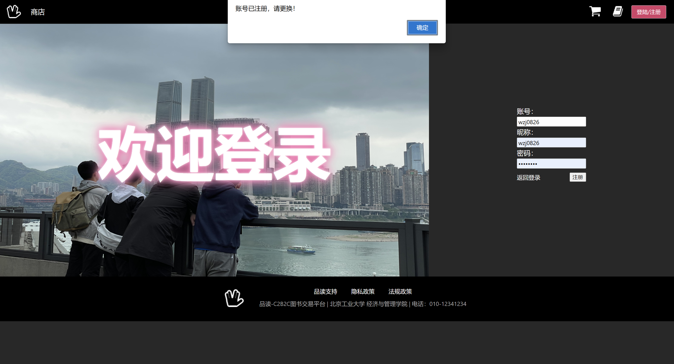

1. 登录完毕后，进入主页，主页界面分为导航工具栏，主页面和网页页脚。导航工具栏和网页页脚随着页面跳转而跟随，主页面分为每日推送，猜你喜欢和一个待开发框。

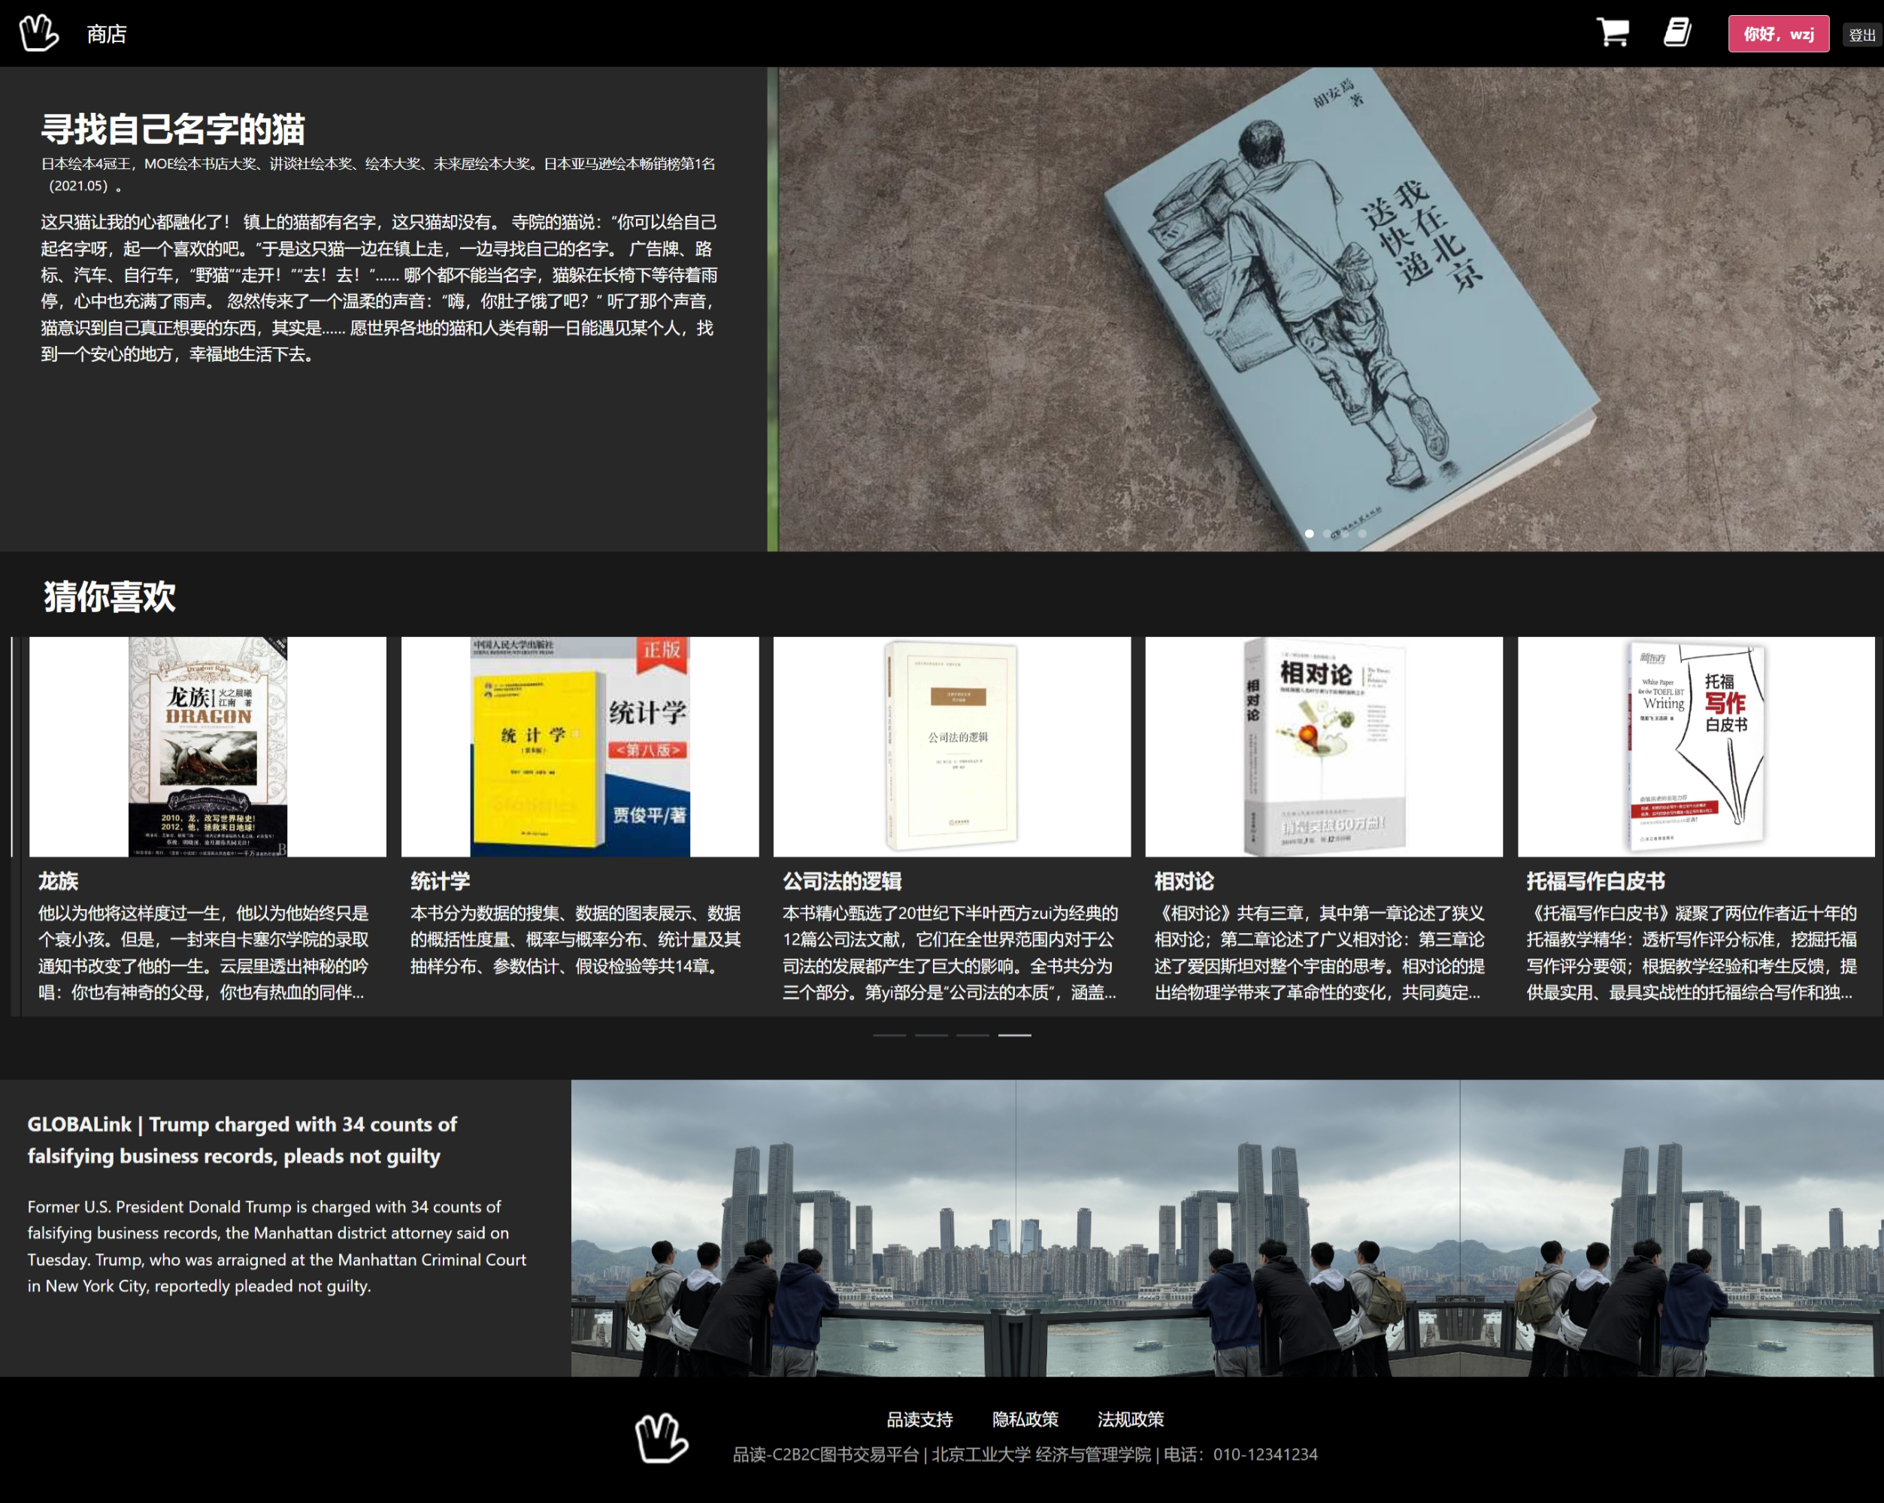

3.1点击每日推送可以进入豆瓣官网。

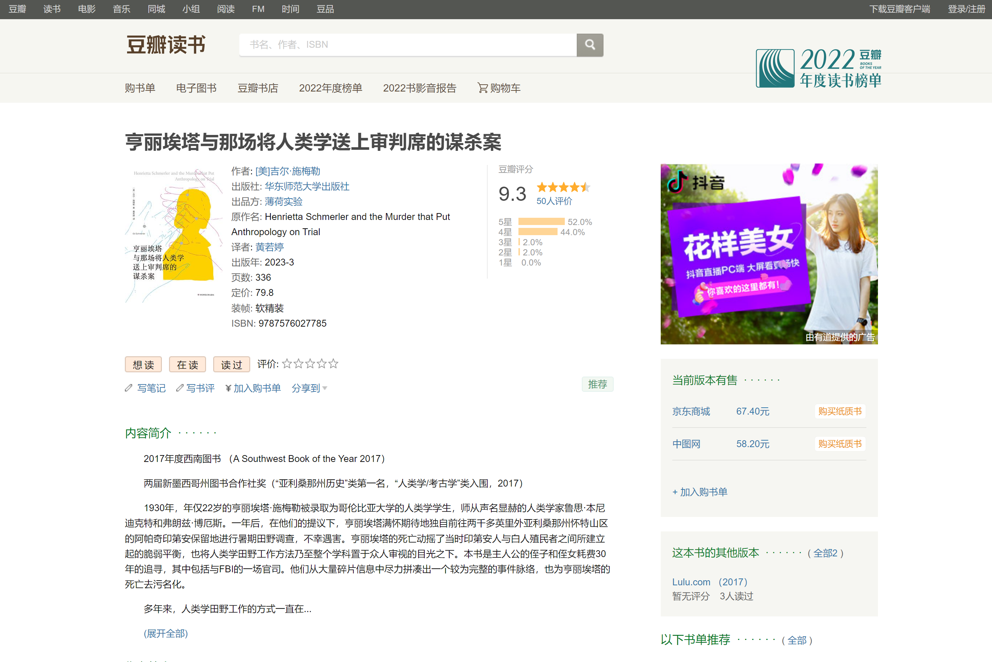

3.2点击“猜你喜欢”的内容可以进入图书详情界面，这部分在商城界面一并说明。

4.商城界面，4.1本界面展示了所有的图书，可以通过分类查询，或者在搜索框内搜索，采用的方法是模糊查询。

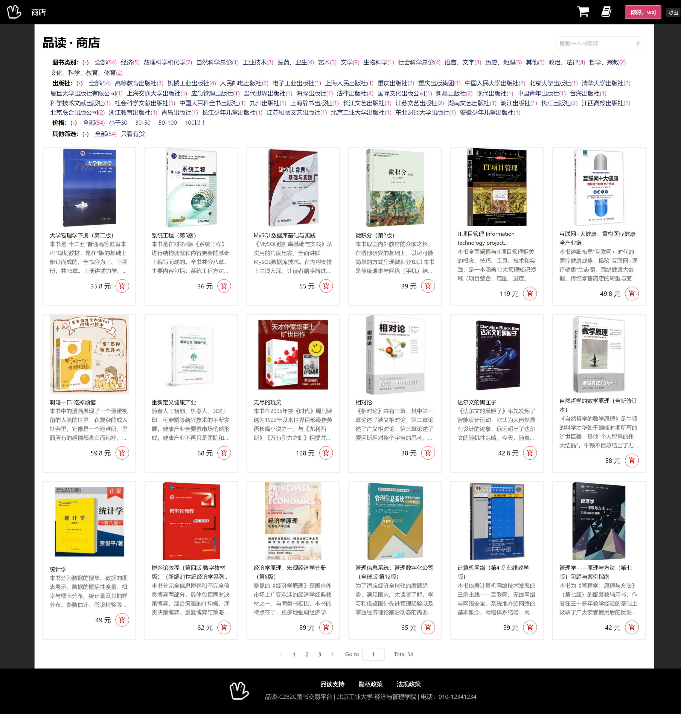

筛选与搜索：可以在联合筛选的结果里搜索，也可以在搜索结果里联合筛选。

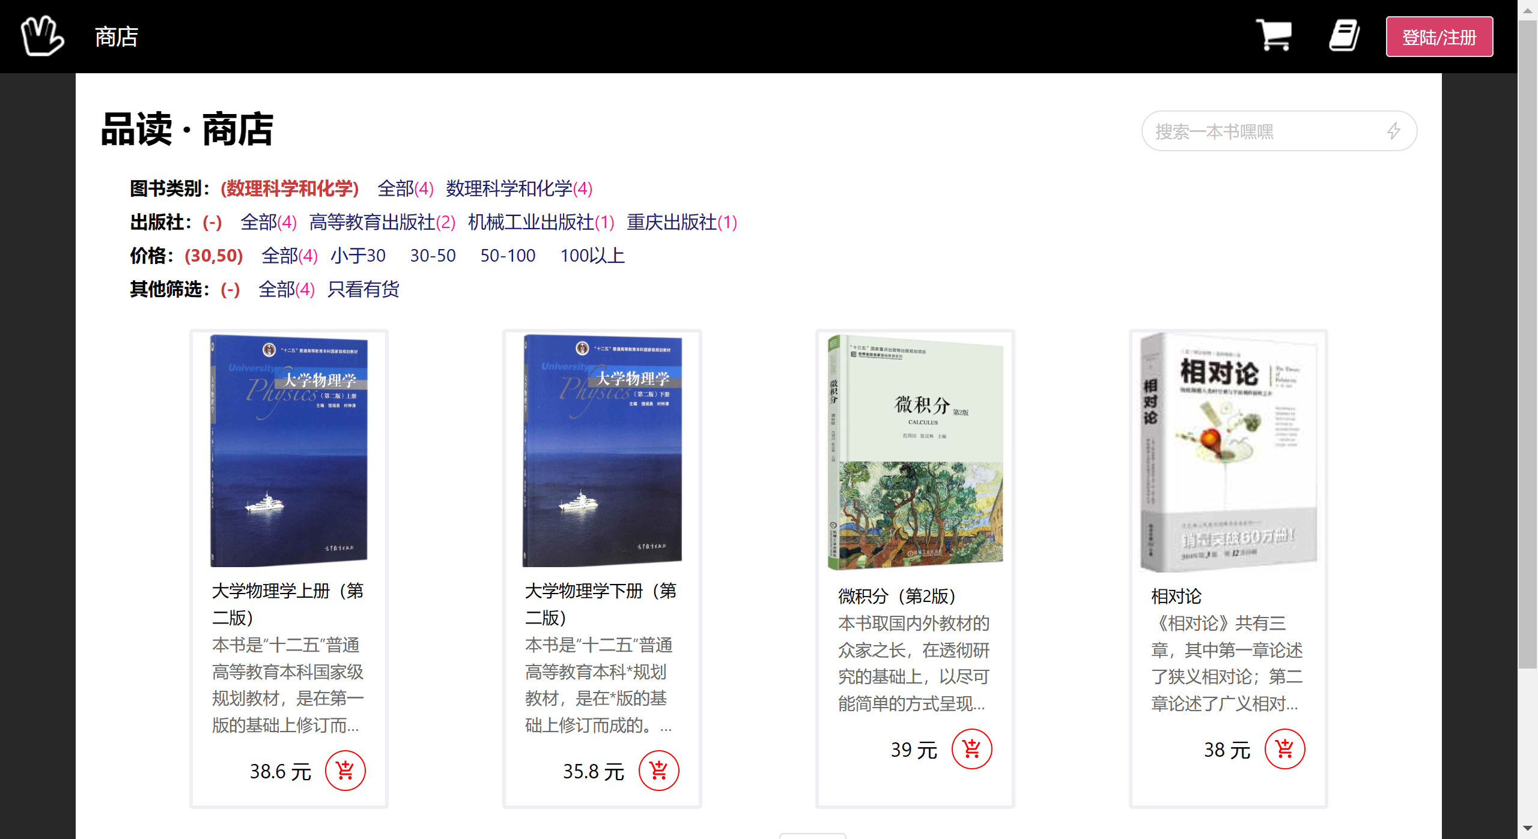

4.2点击图书按钮，进入图书详情界面。比如想要查看《大学物理学下册》这本书，点击按钮，进入图书详情。下图展示了《大学物理学下册》这本书的全部信息内容，以及相关推荐，但是可以看到，这本书平台并没有相关库存，所以接下来我们将找一本有库存的书，以便于进行接下来的卖书流程。这在商城中“只看有货”能找到。

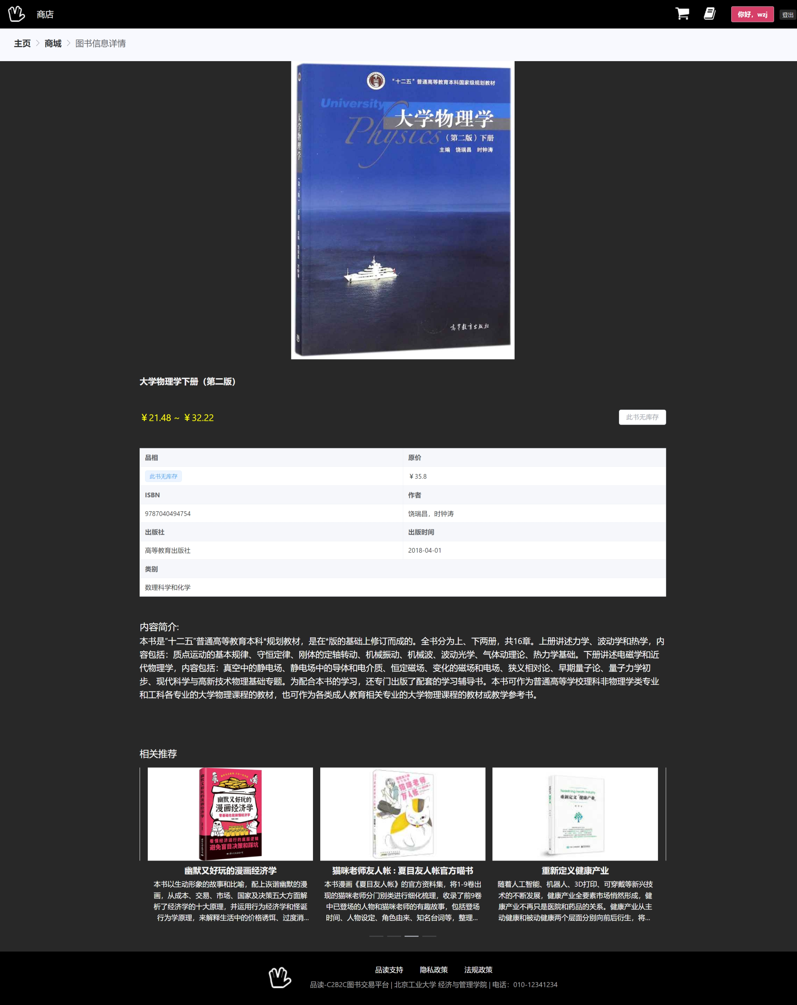

5.买书流程展示

5.1选择一个有库存的图书，点进图书详情页面，可以发现能够“加入购物车”。

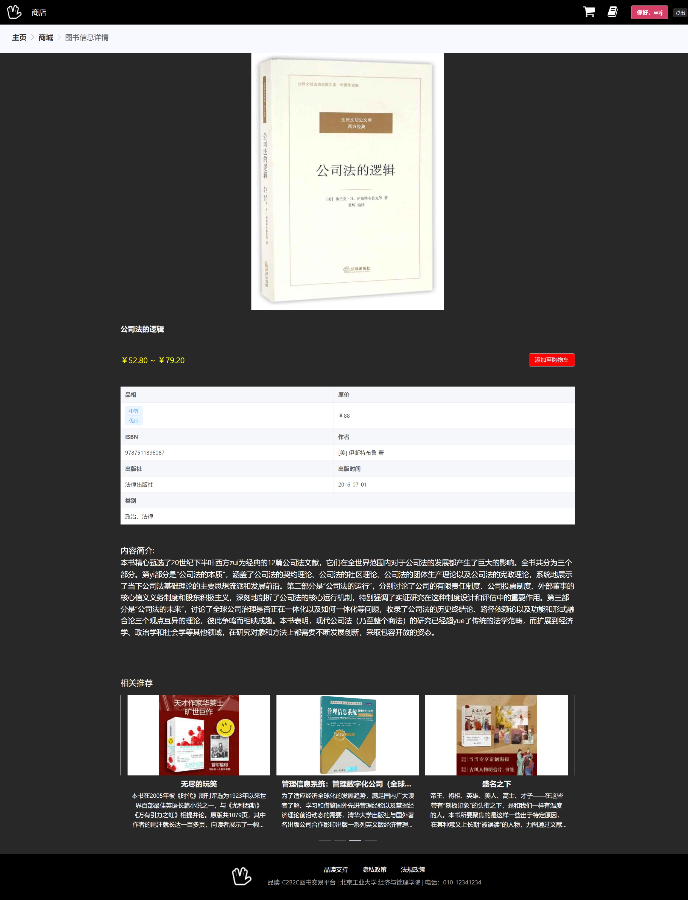

5.2点击“加入购物车”，选择图书品相

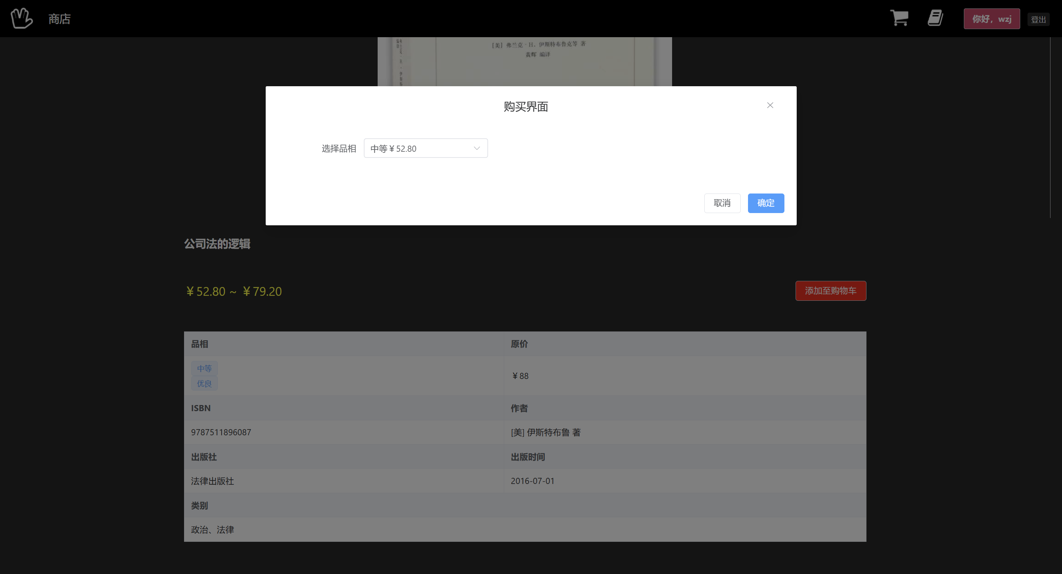

5.3点击加入购物车，此时可以在购物车中找到买的书了。进入购物车，可以发现有买的这本书，以及之前添加过的一本书。这个界面可以选择删除图书、增加购买数量。

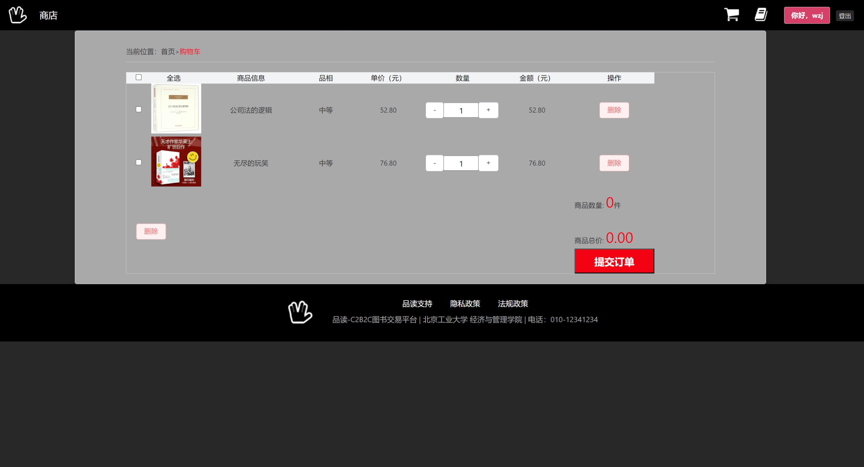

5.4多买一本《无尽的玩笑》，然后全选购买。

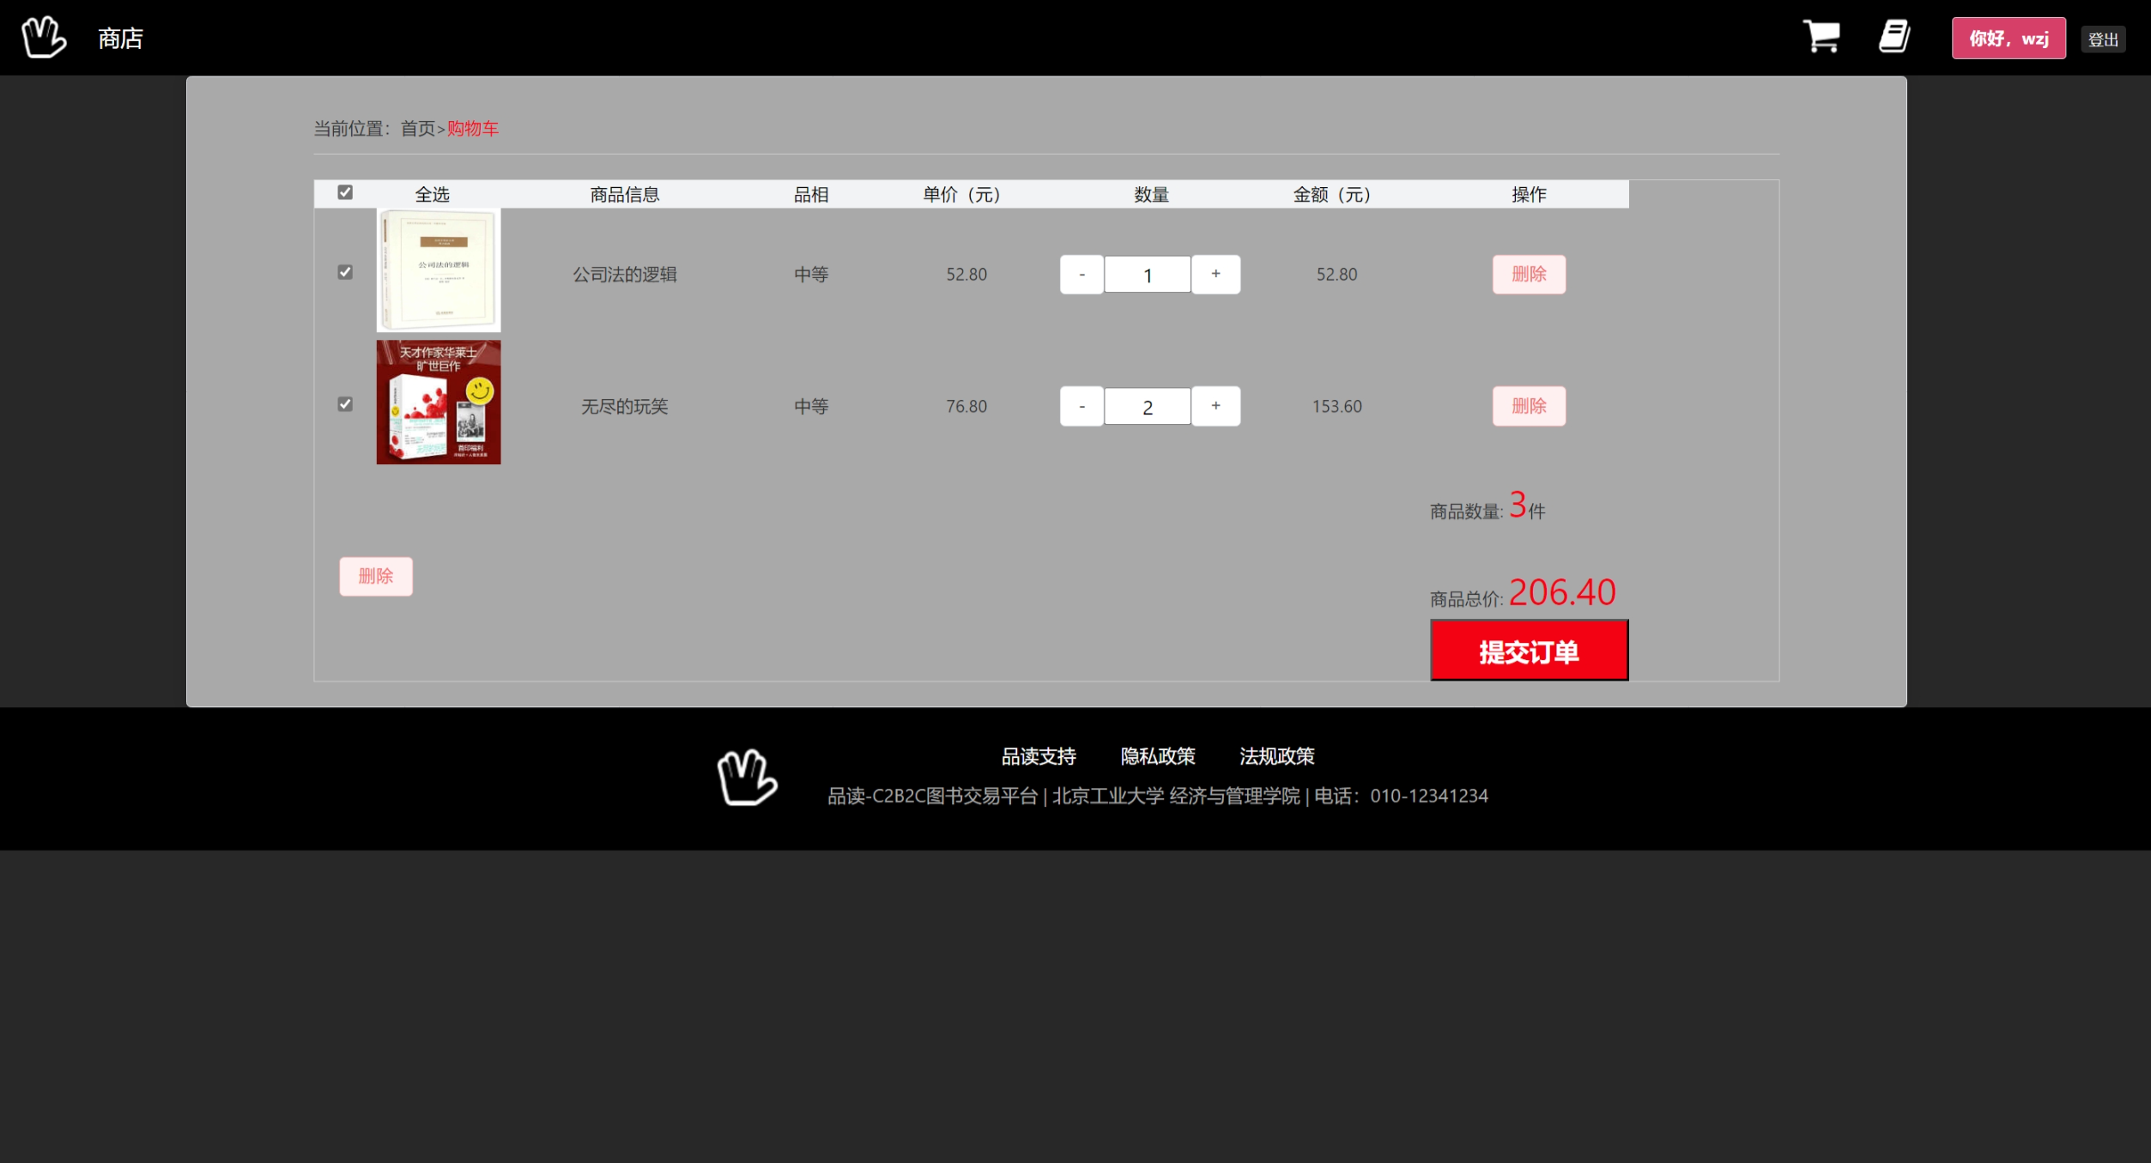

5.5点击提交按钮，进入填写订单信息界面，选择收货地址，点击提交订单。

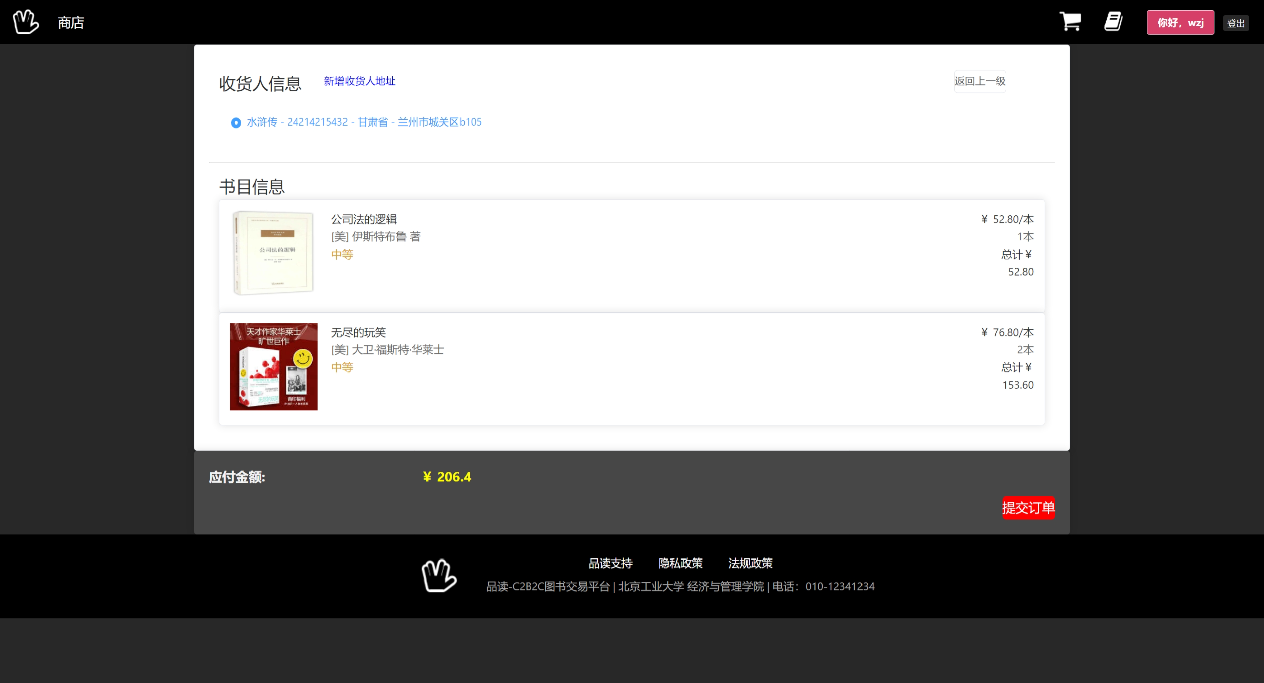

5.6如果账户余额不足，此时提示“余额不足”，需要去个人中心进行充值。

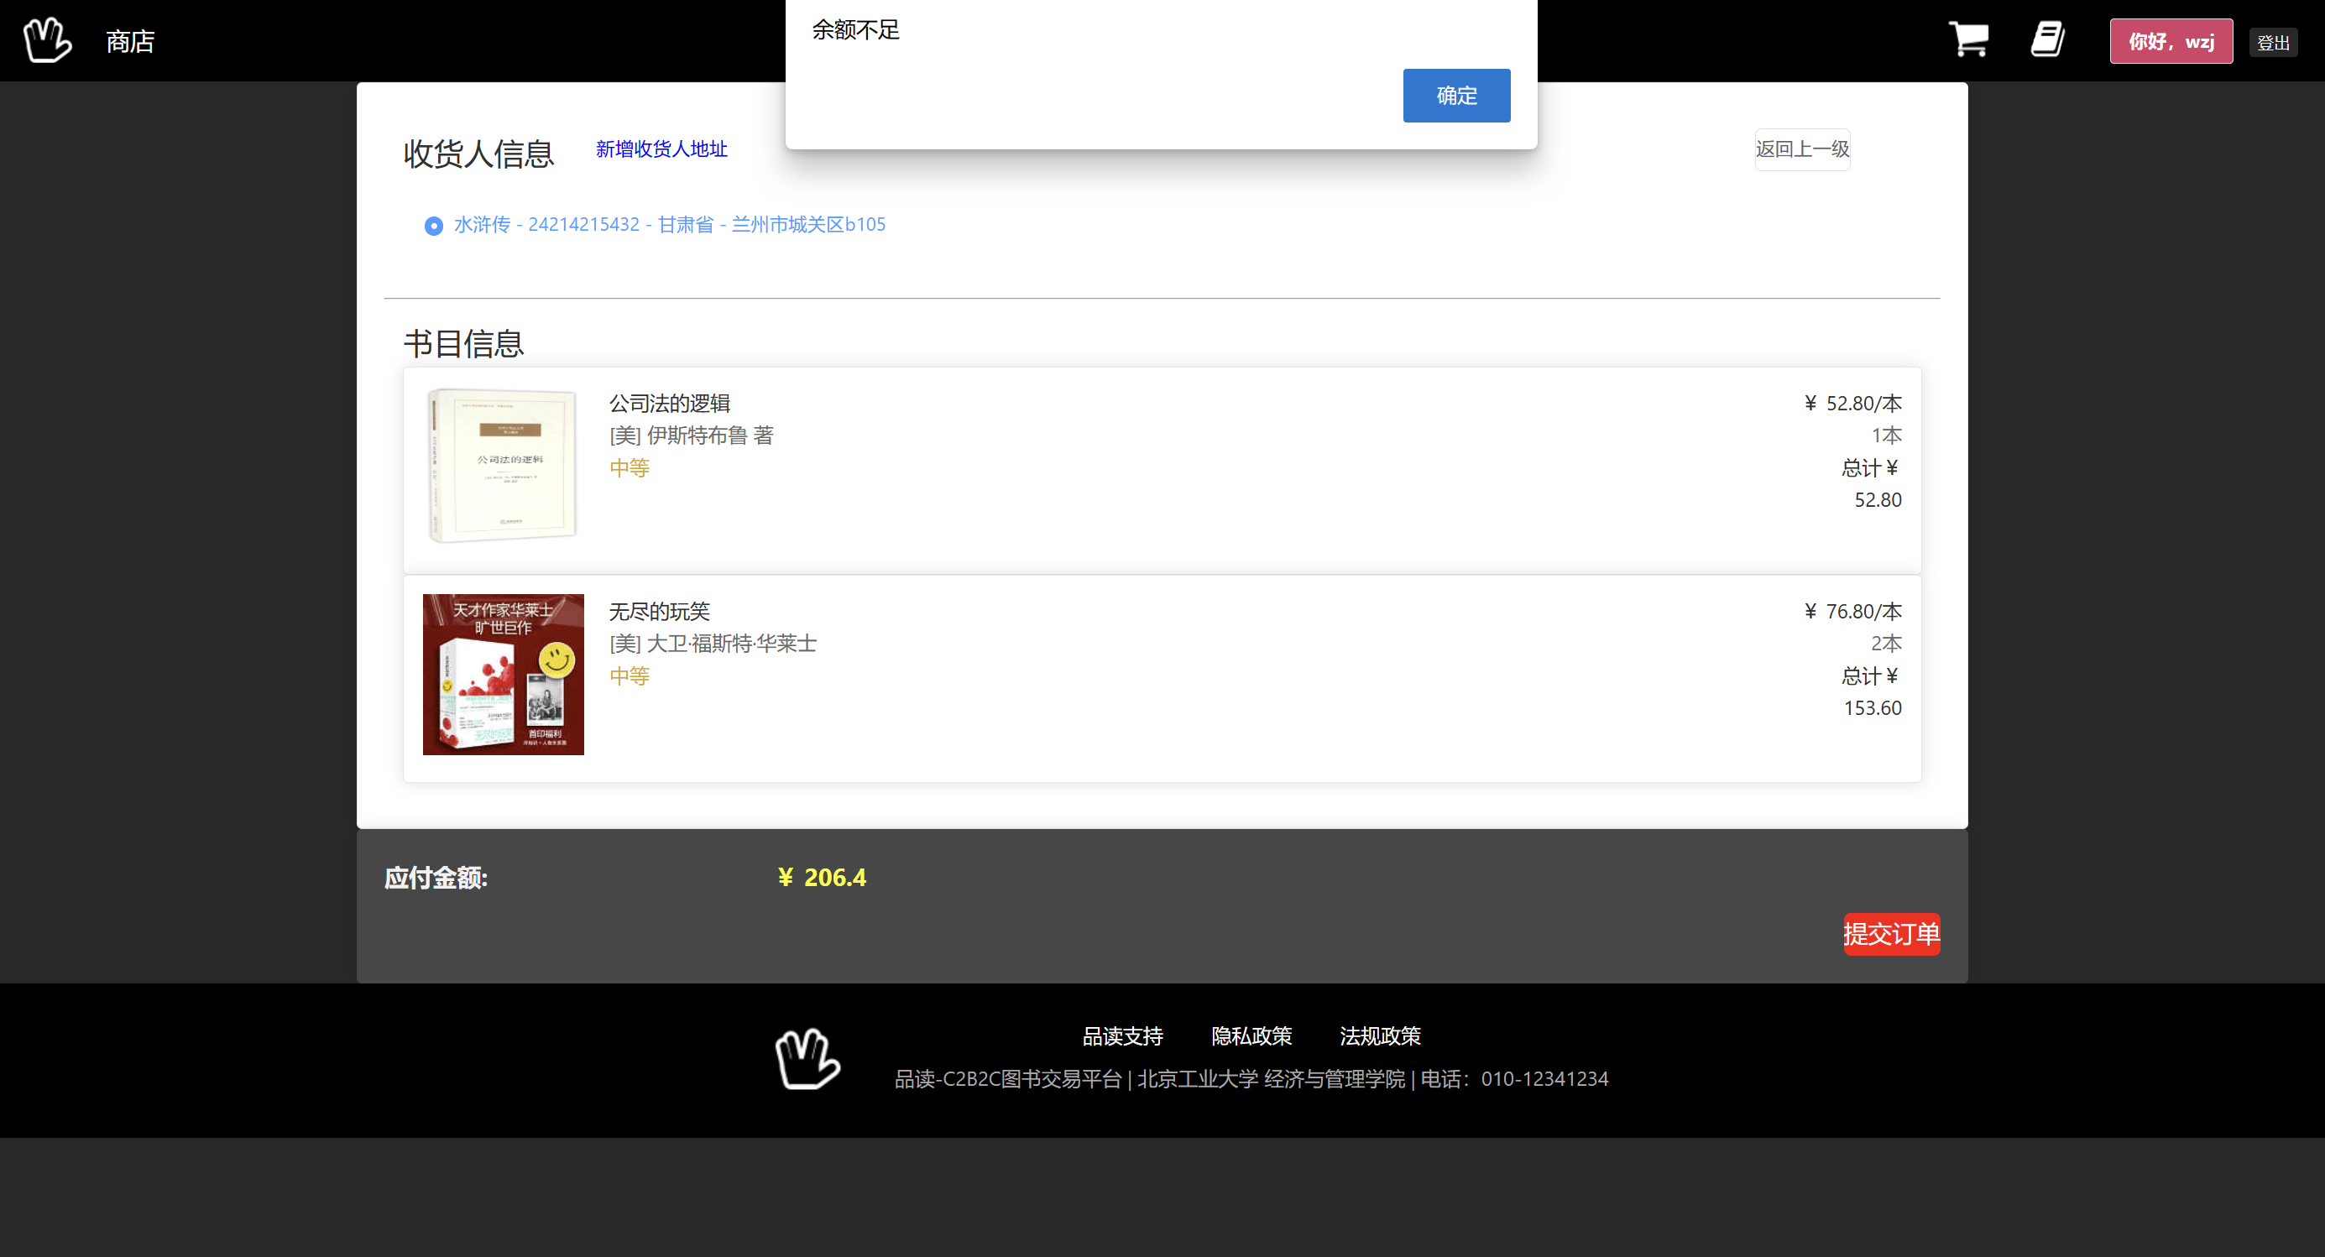

5.7进入个人信息界面——我的信息——我的钱包，此时账户余额为0元，可选操作为充值和提现，充值加钱、提现扣钱，具体接口尚未实现。

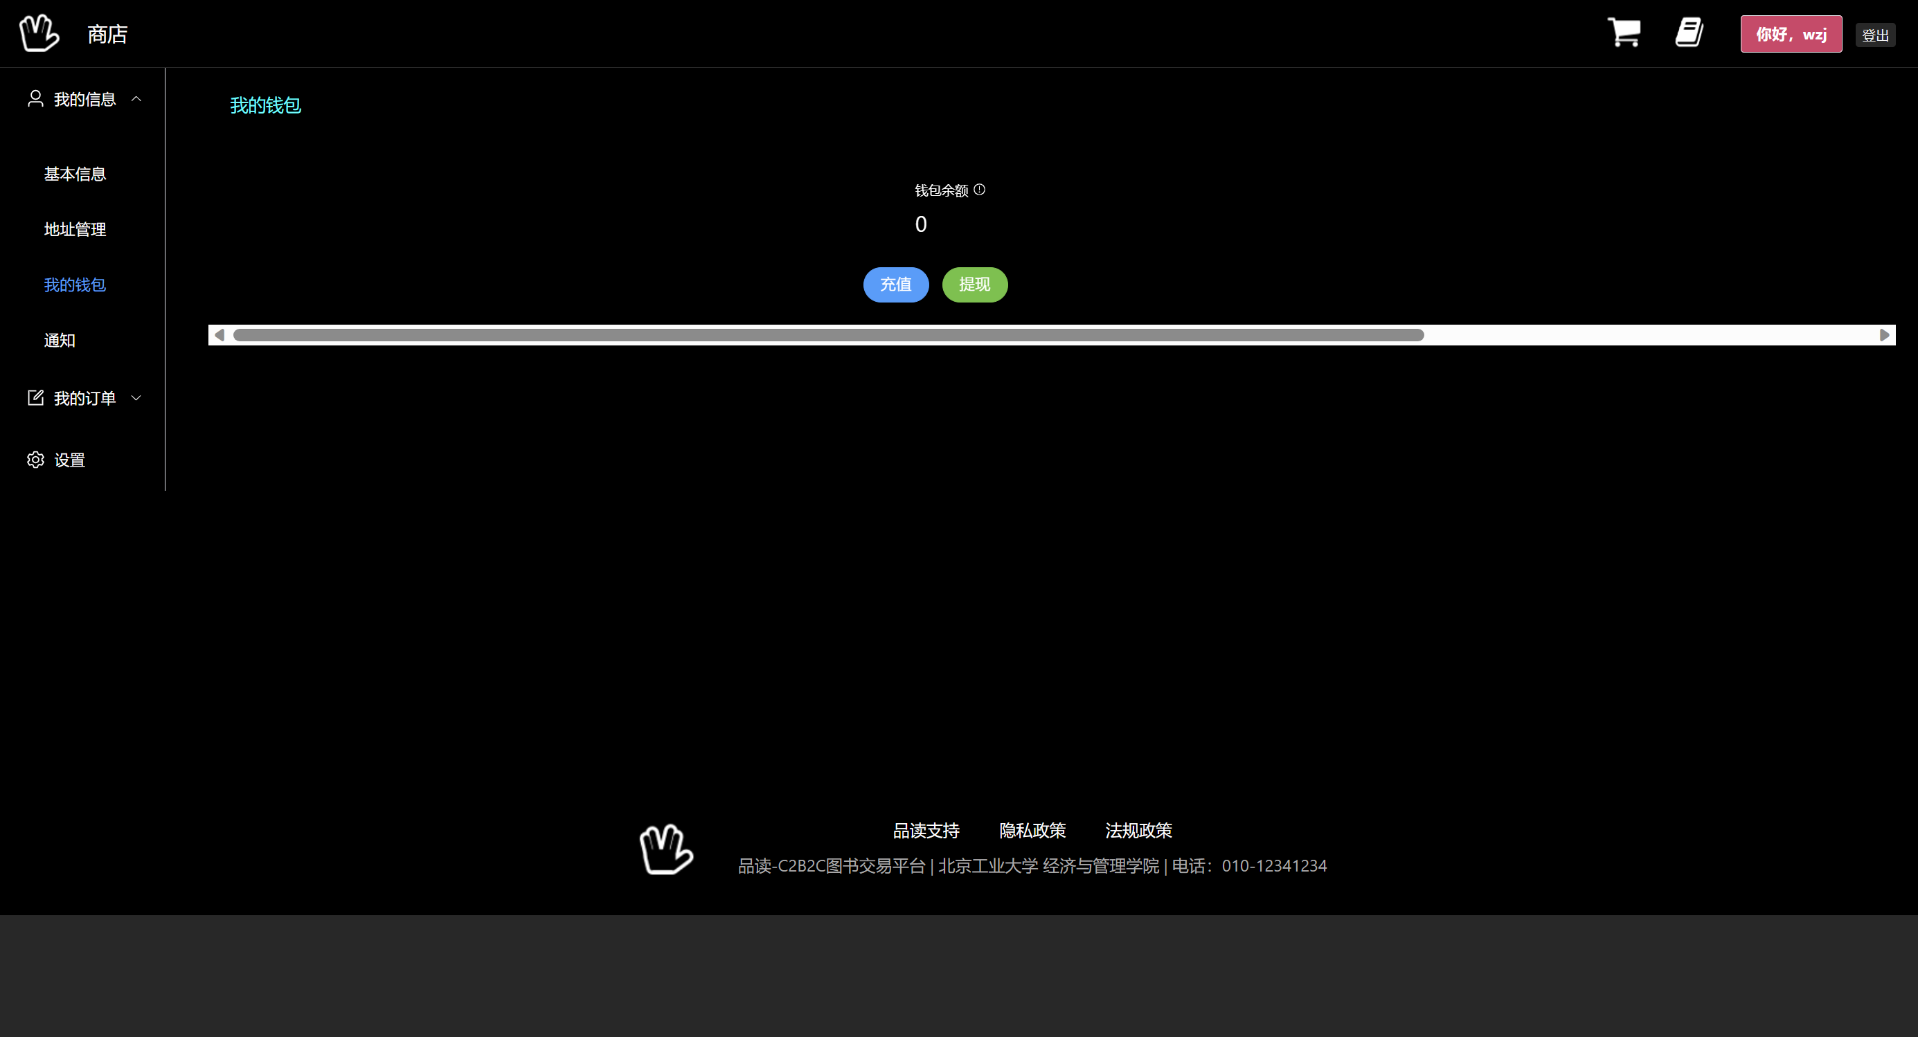

选择充值1000元。

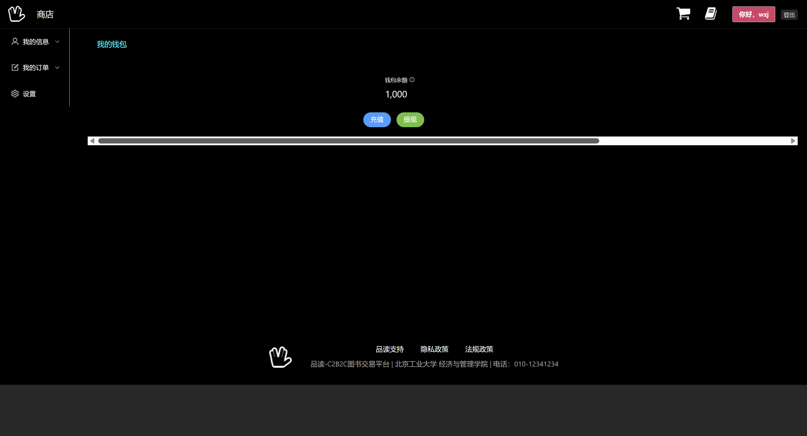

5.8再次进入刚才的订单信息填写界面，点击提交订单

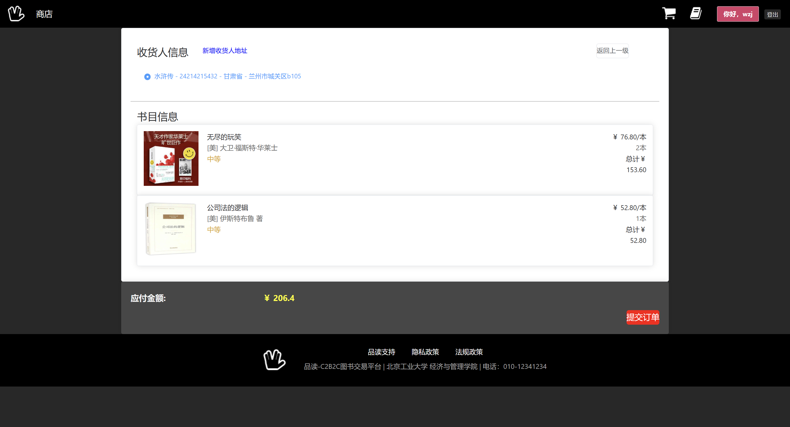

5.9此时订单信息已经生成了，进入订单详情界面，为用户确认订单信息提供便利。

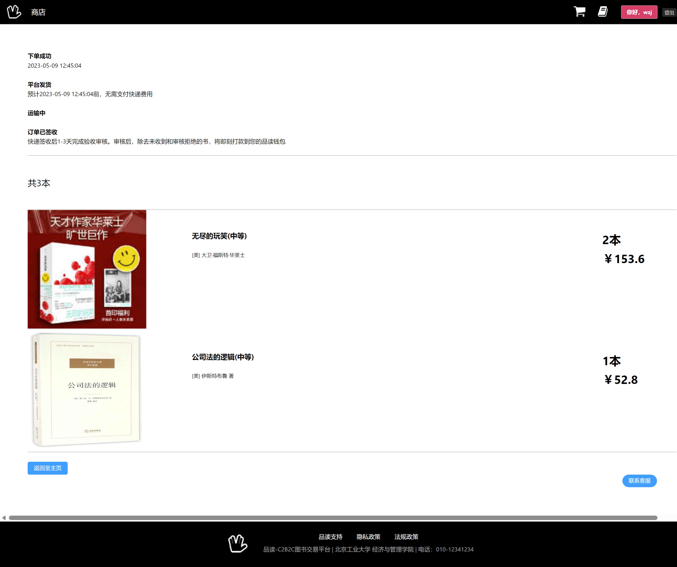

5.10如果对订单信息仍有疑问，可以选择联系客服，输入想问的问题，后台售后专员将尽快回复，用户可以在个人信息界面获取相关通知。

6.卖书流程

6.1首先进入卖书库页面，用户可以在卖书库输入ISBN，如果不为13位，弹窗提示。

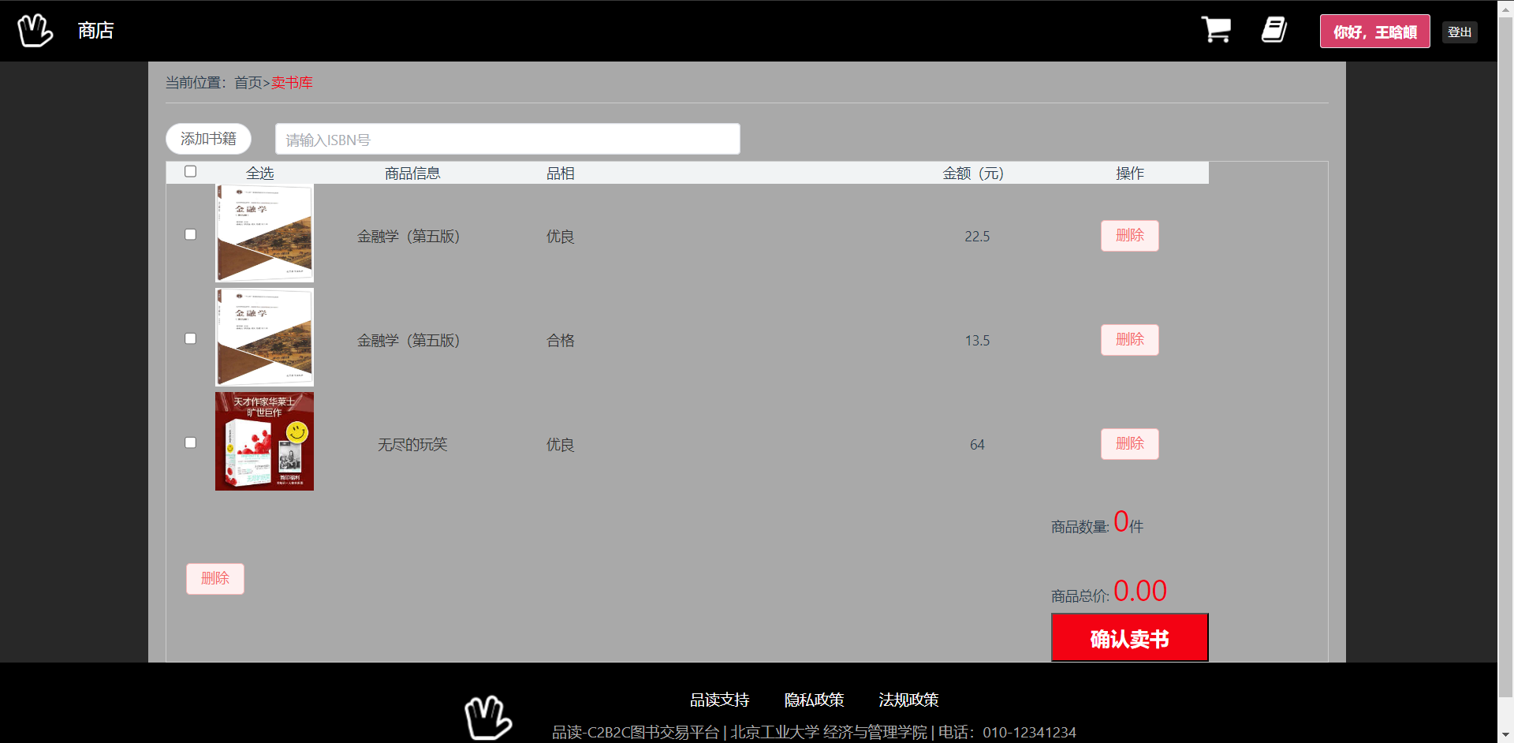

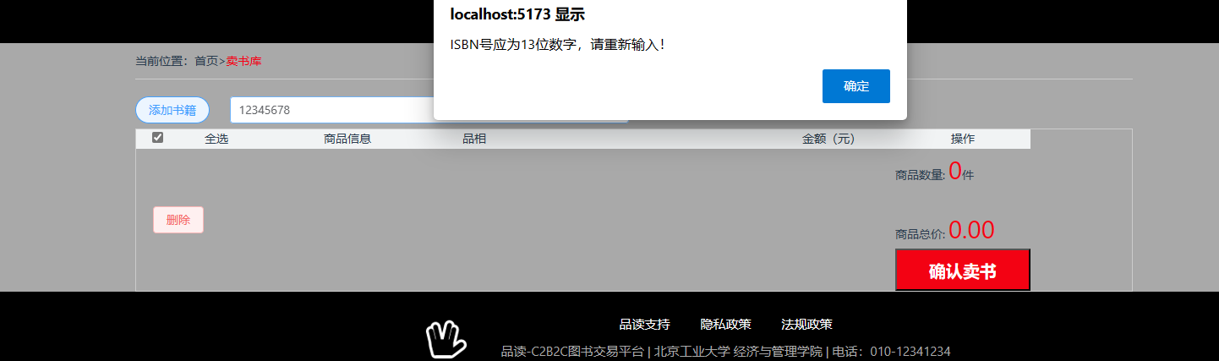

6.2需输入自己手中要卖书籍对应的ISBN，用户可以看到自己的书籍对应的信息，用户可以选择自己认为书籍的品相，系统可以为他估计售卖金额，点击确认。

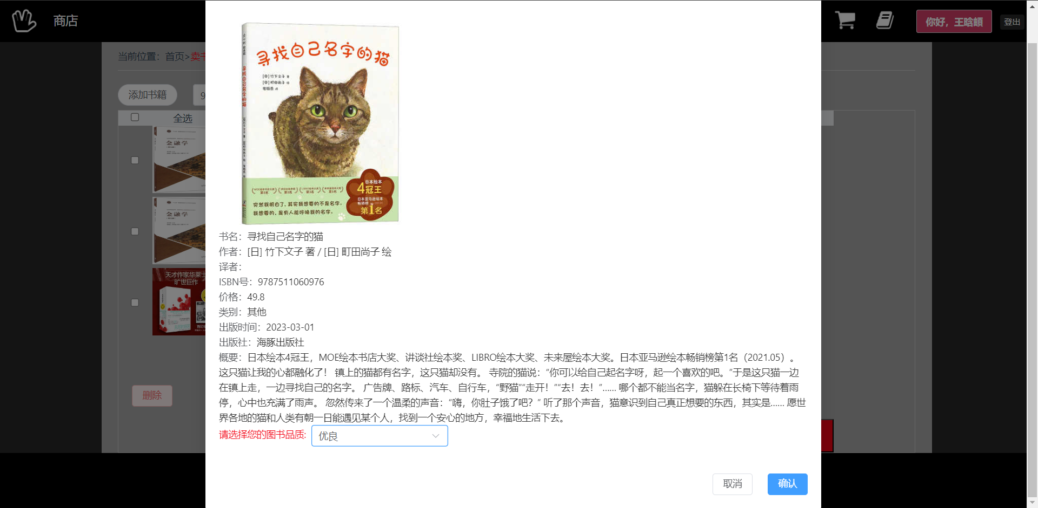

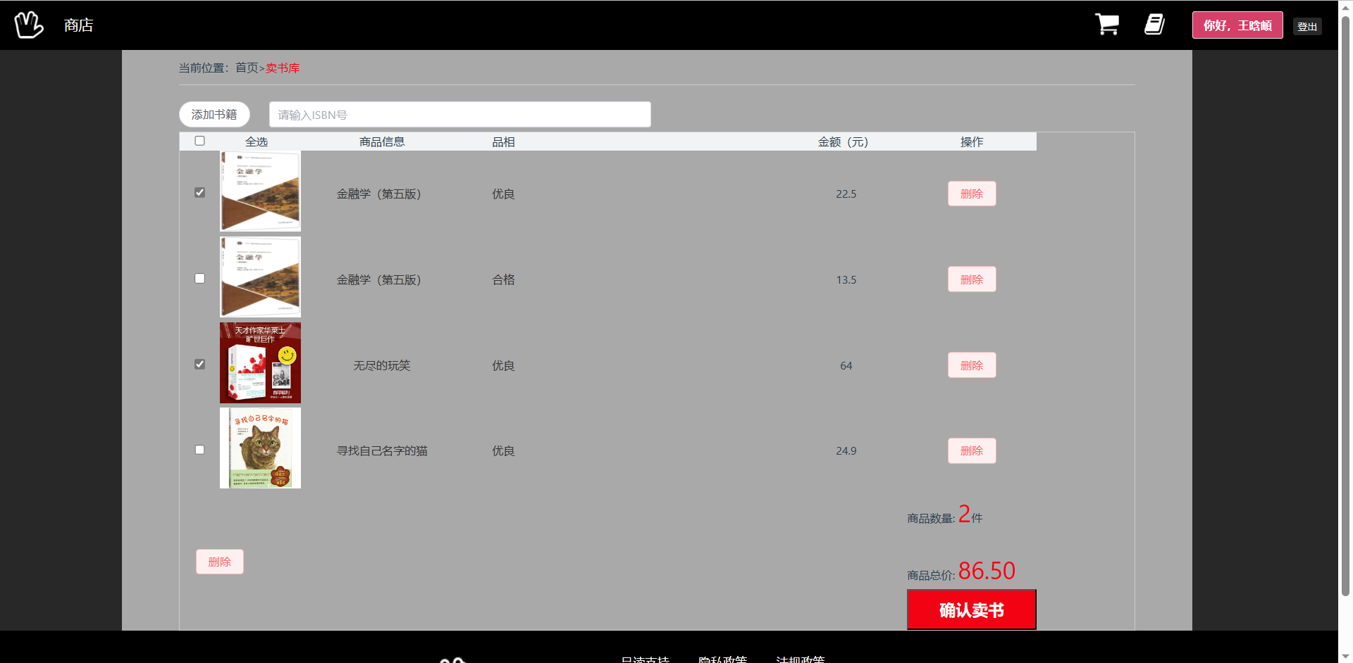

6.3用户可以进行删除卖书库对应的书籍，点击删除按钮将卖书库内对应的书籍进行删除。

用户还可以进行卖书，如果不选择书籍，直接点击确认买书，则提示需选择书籍

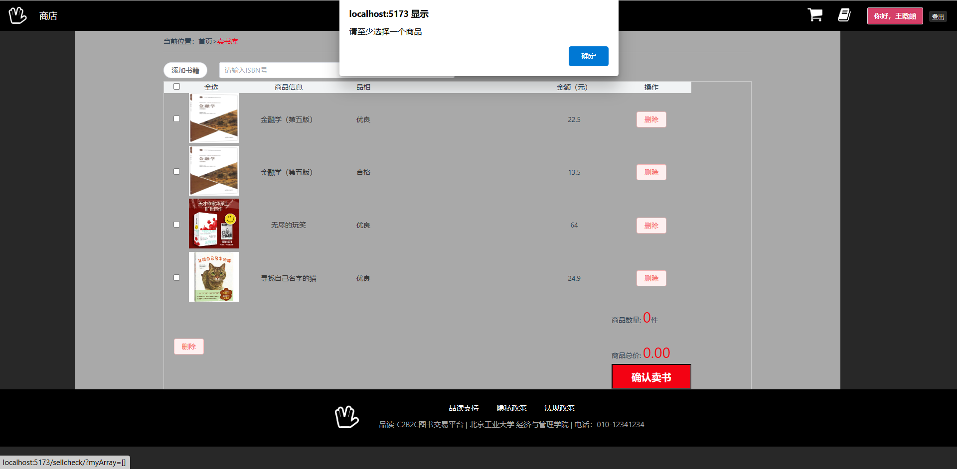

6.4如果选中书籍，则对选中书籍直接跳转到确认订单页面

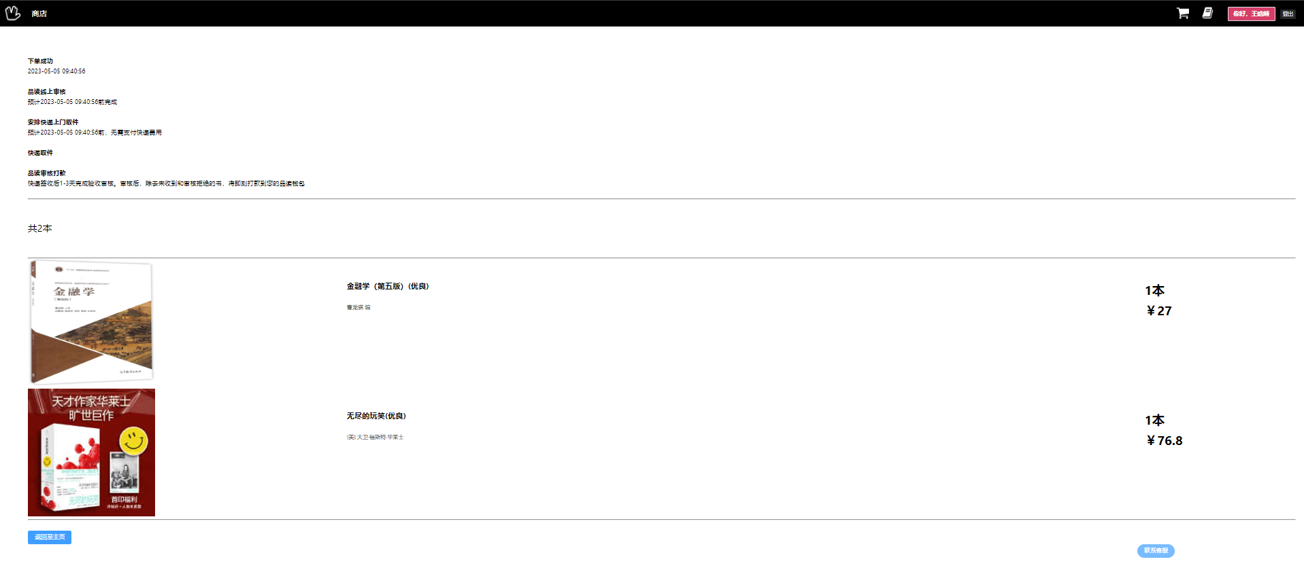

6.5用户在确认订单页面需要选择发货地址和预计发货时间，然后点击提交订单即可，跳转到订单页面



6.6用户在订单页面可以点击右下角联系客服，进行售后处理，联系客服

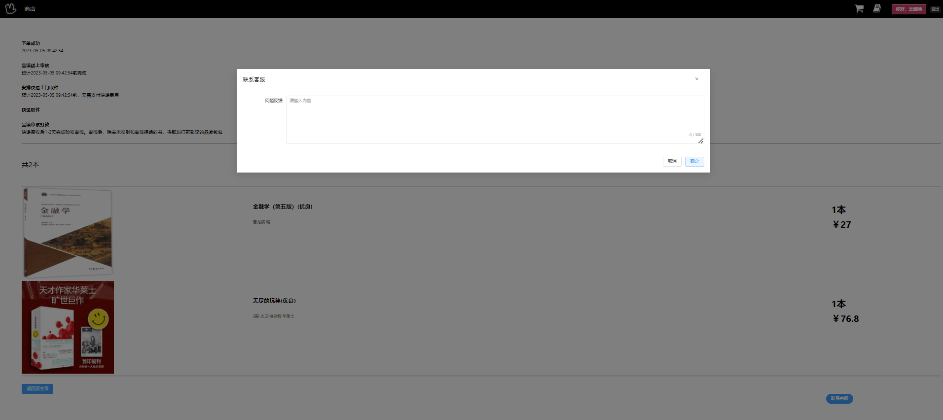

7.用户个人信息维护界面

7.1进入用户个人信息界面，包括个人信息的维护，个人订单的查看和反馈，以及修改密码等功能。

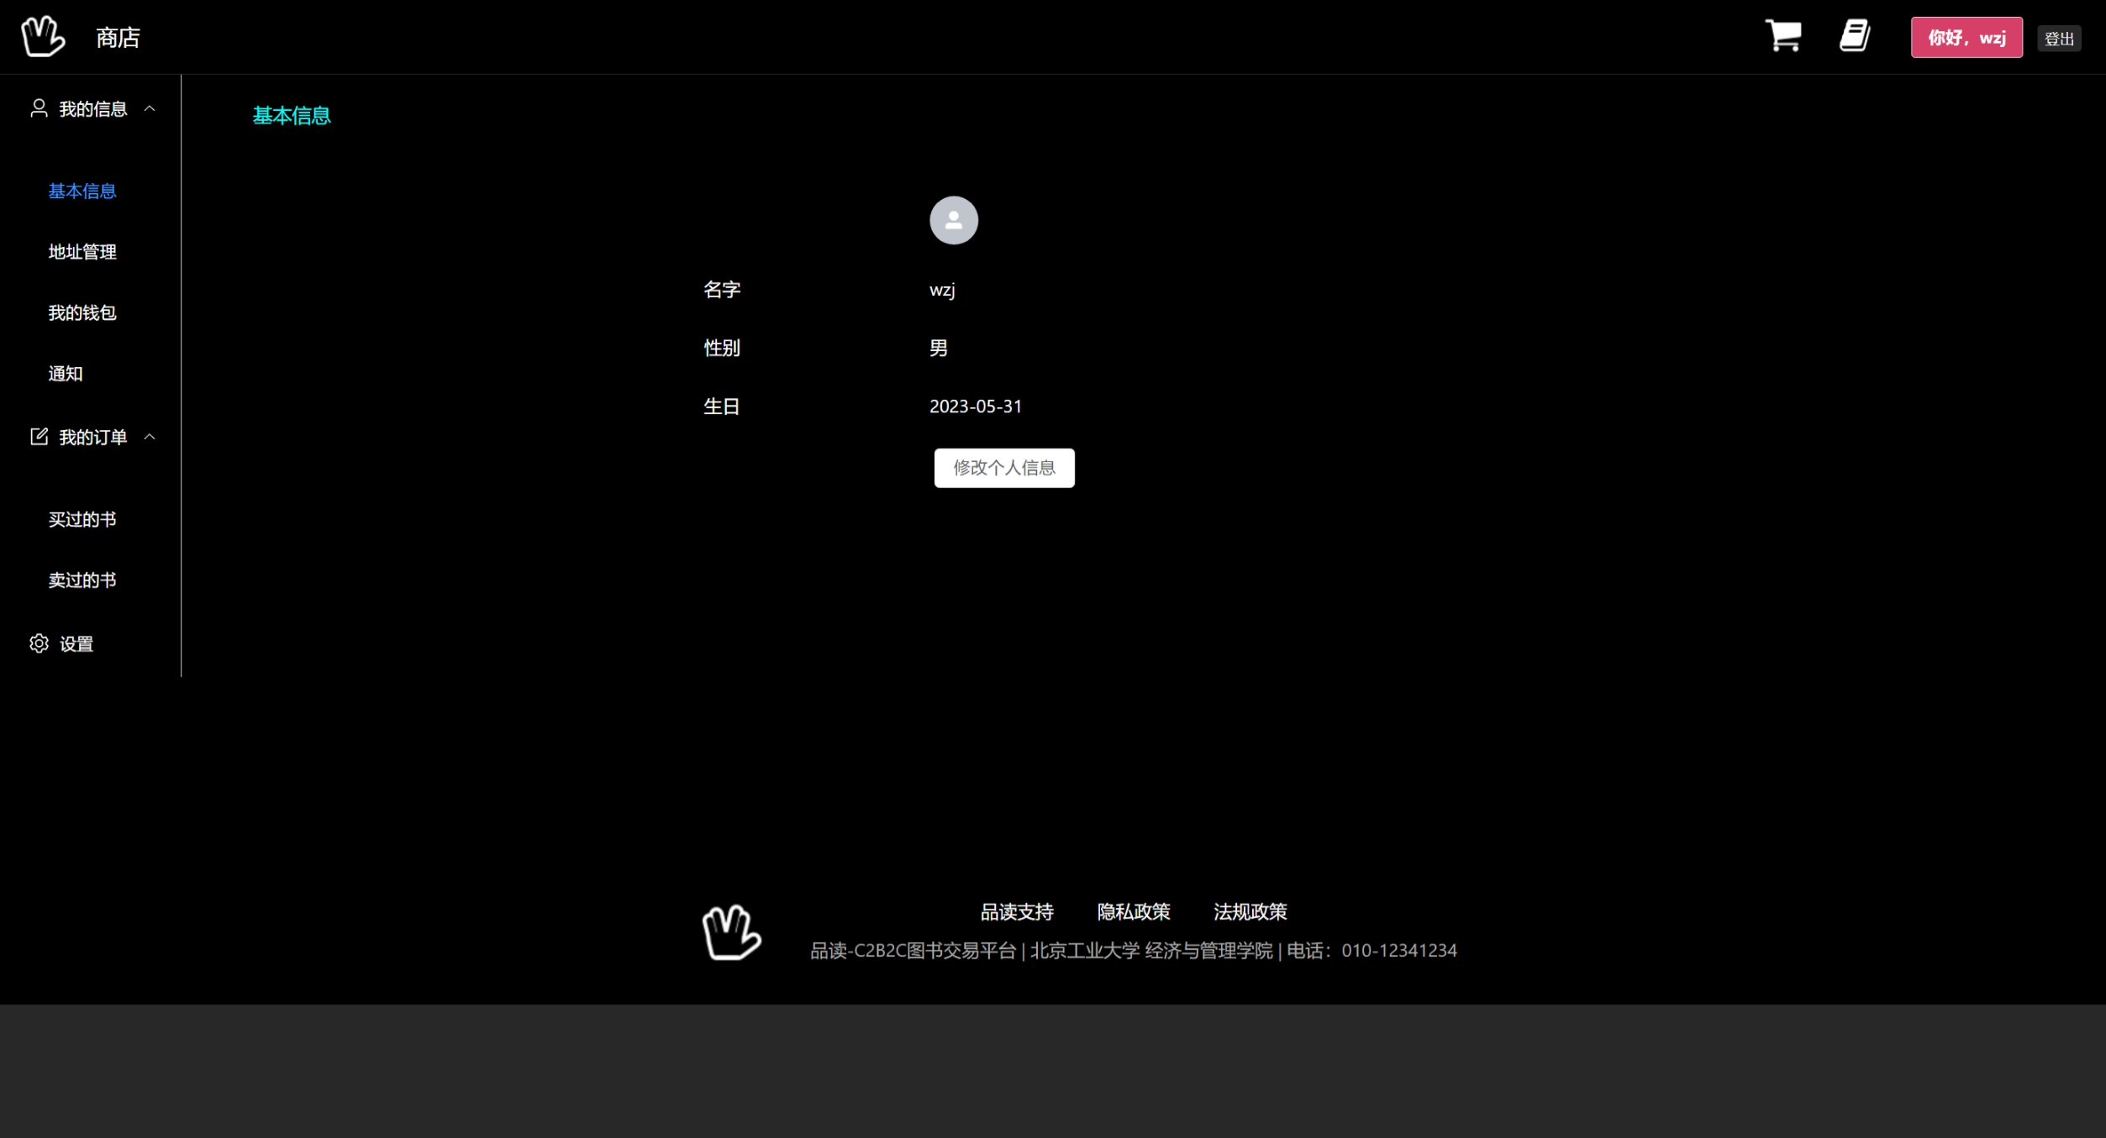

7.2.

修改个人信息，比如修改生日，点击确认更新，成功修改信息。

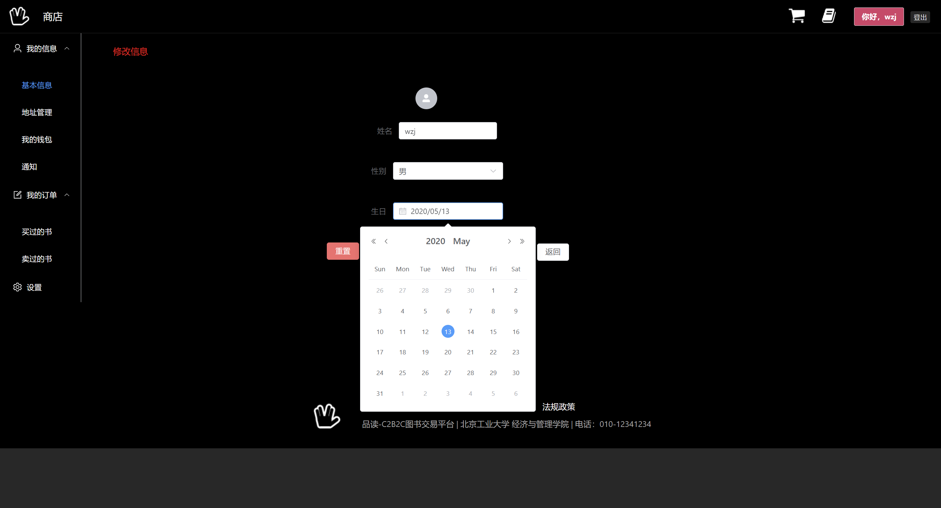

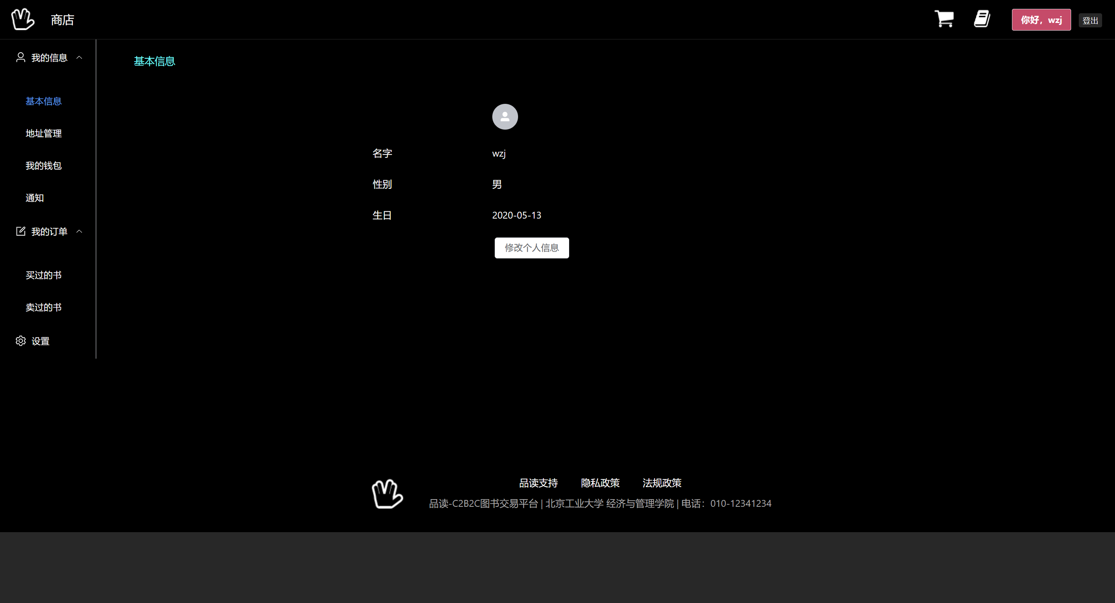

7.3地址管理，可以增加多个地址，修改或删除现有地址。

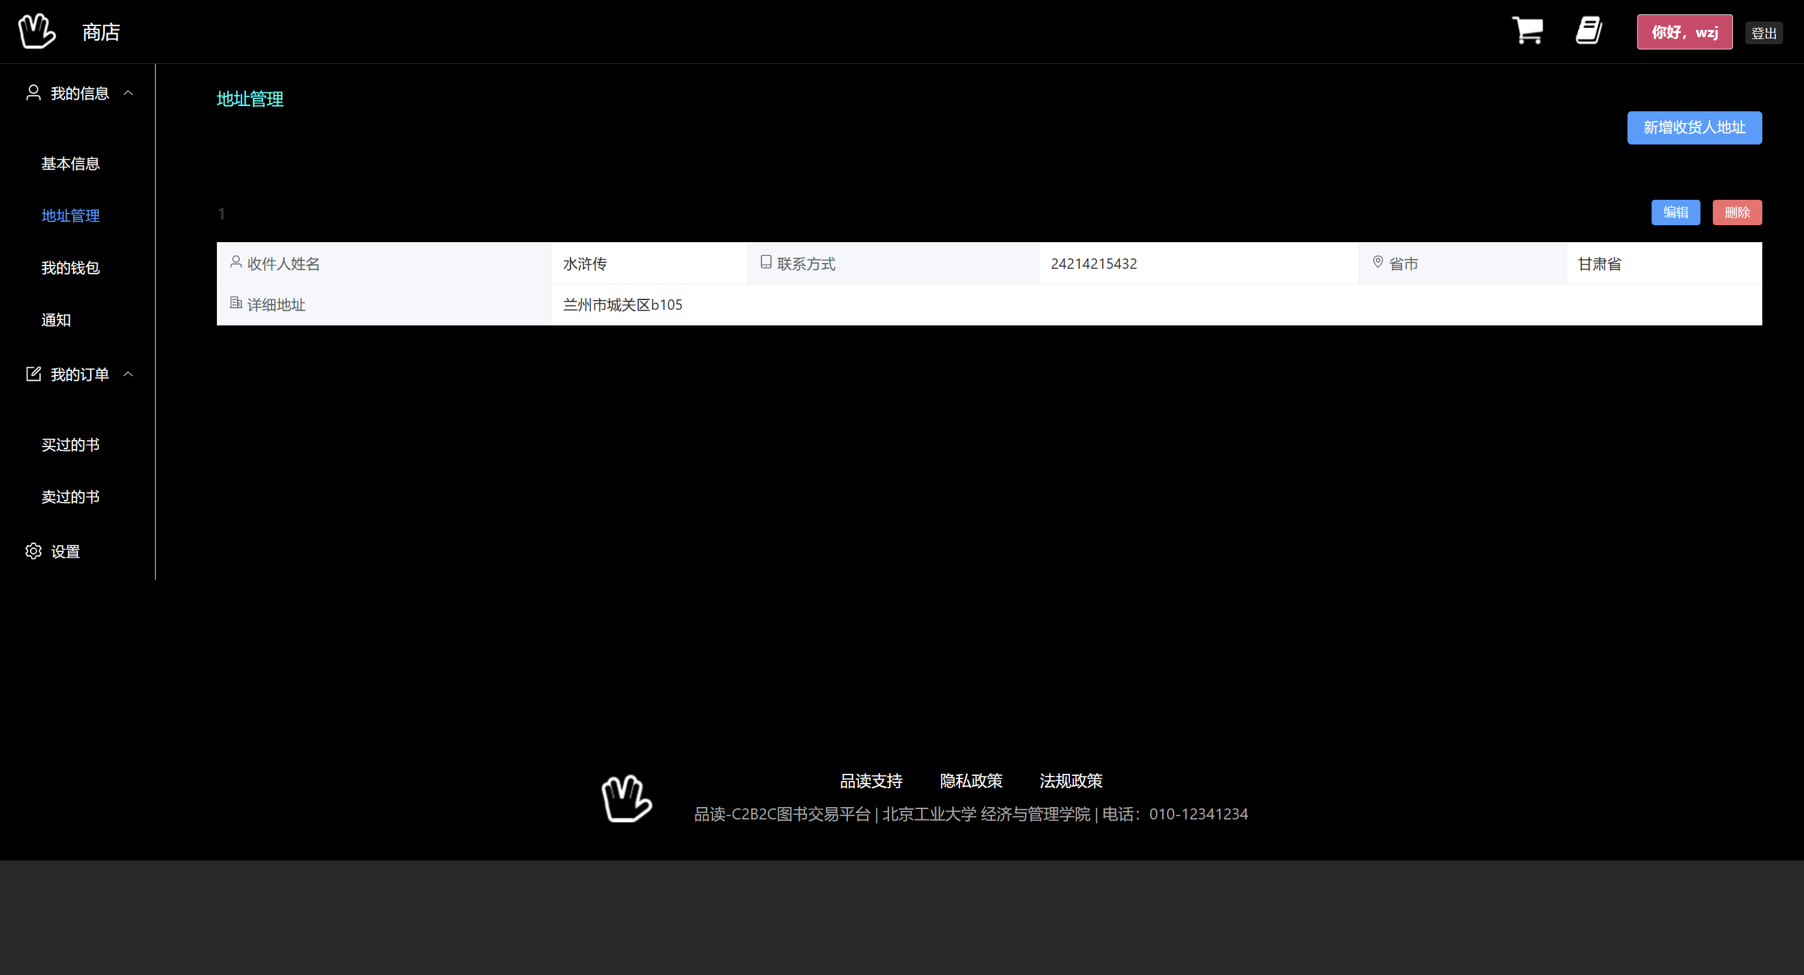

7.4钱包管理，显示余额，可以充钱或提现。

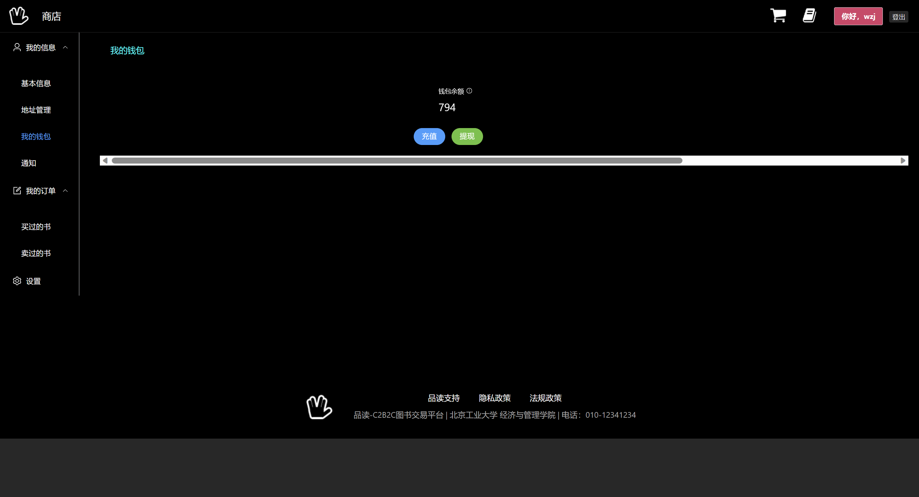

7,5售后管理

7.5.1 用户可以在个人中心的查看订单页面查看自己的所有订单信息

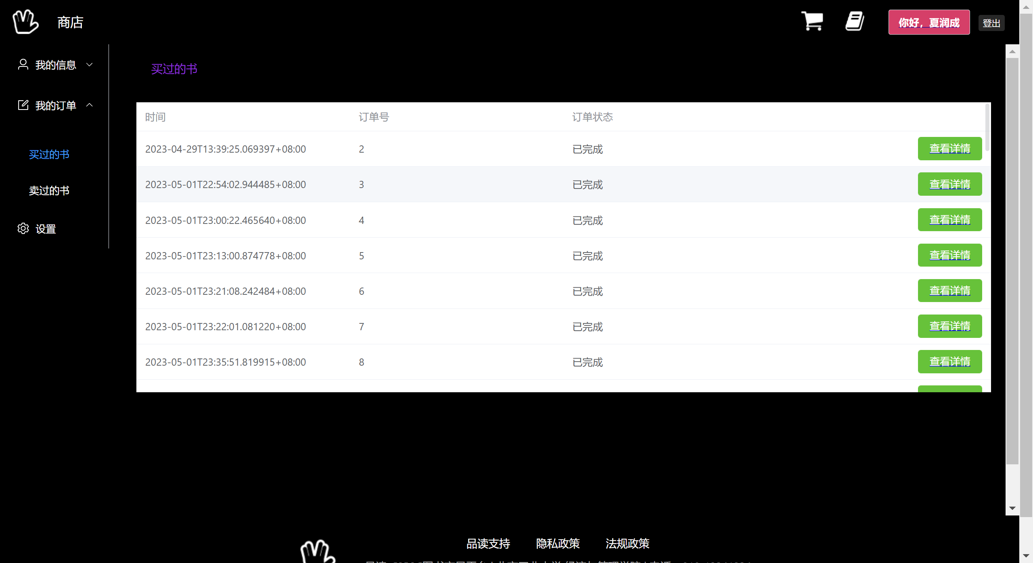

7.5.2 点击查看详情可以看到订单对应的具体信息

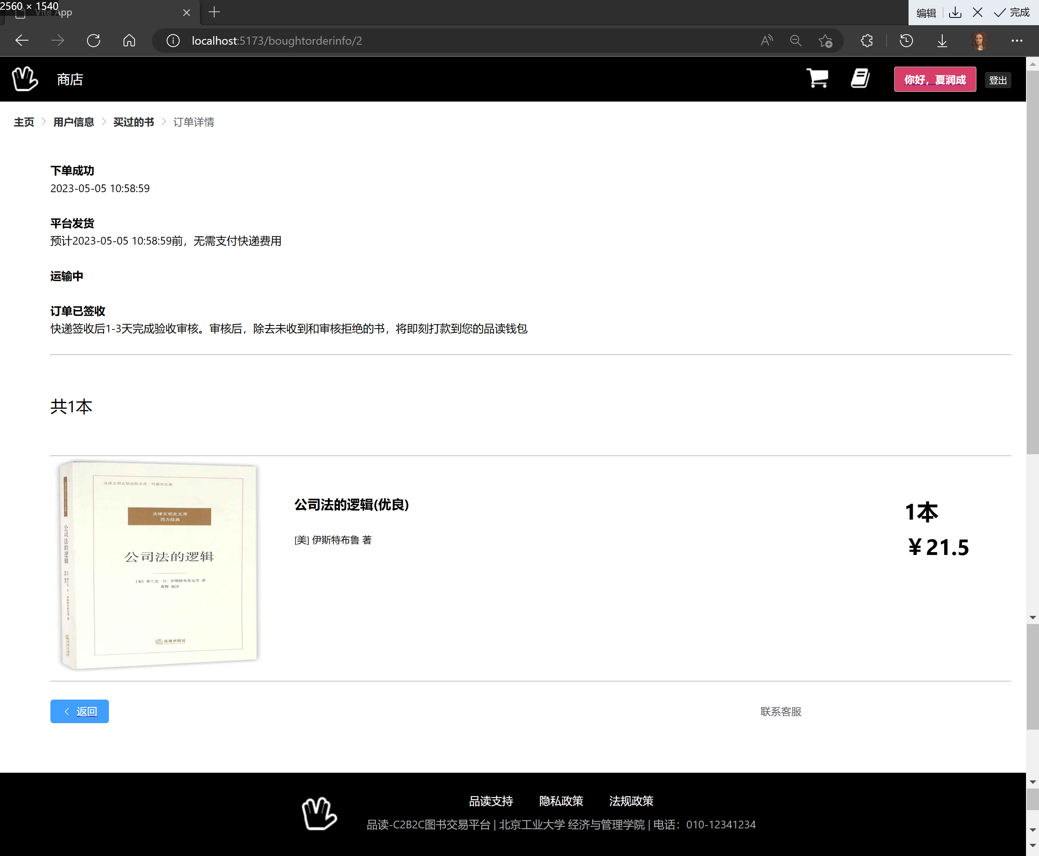

7.5.3 同理在右下角用户还可以进行对该订单进行提出问题，点击右下角联系客服即可

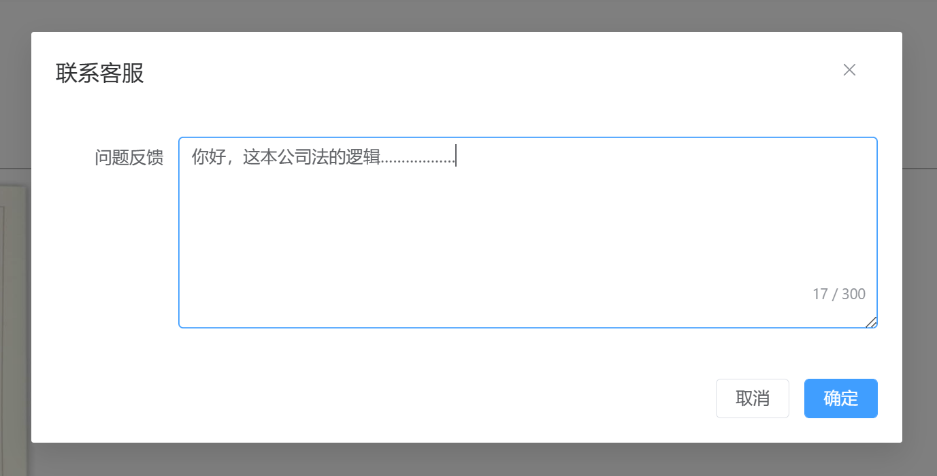

7.5.4 用户最后可以在个人中心的通知一栏看到自己的提问信息，和该问题是否处理，如果处理了会显示客服回复的内容

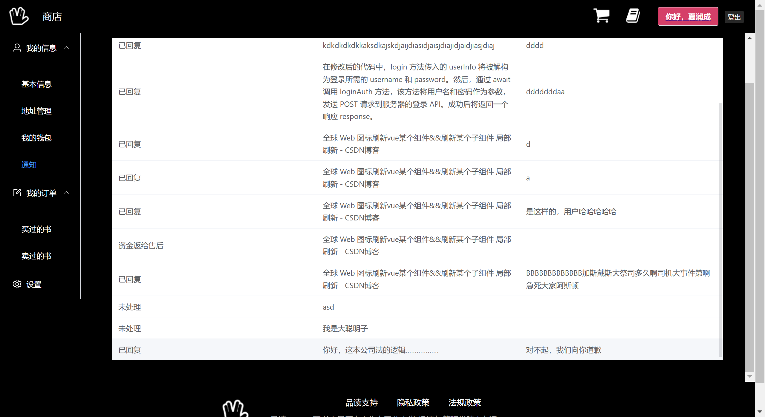

7.6在设置中，可以修改密码，需要先输入旧密码，然后修改新密码，进行二次确认后成功修改。

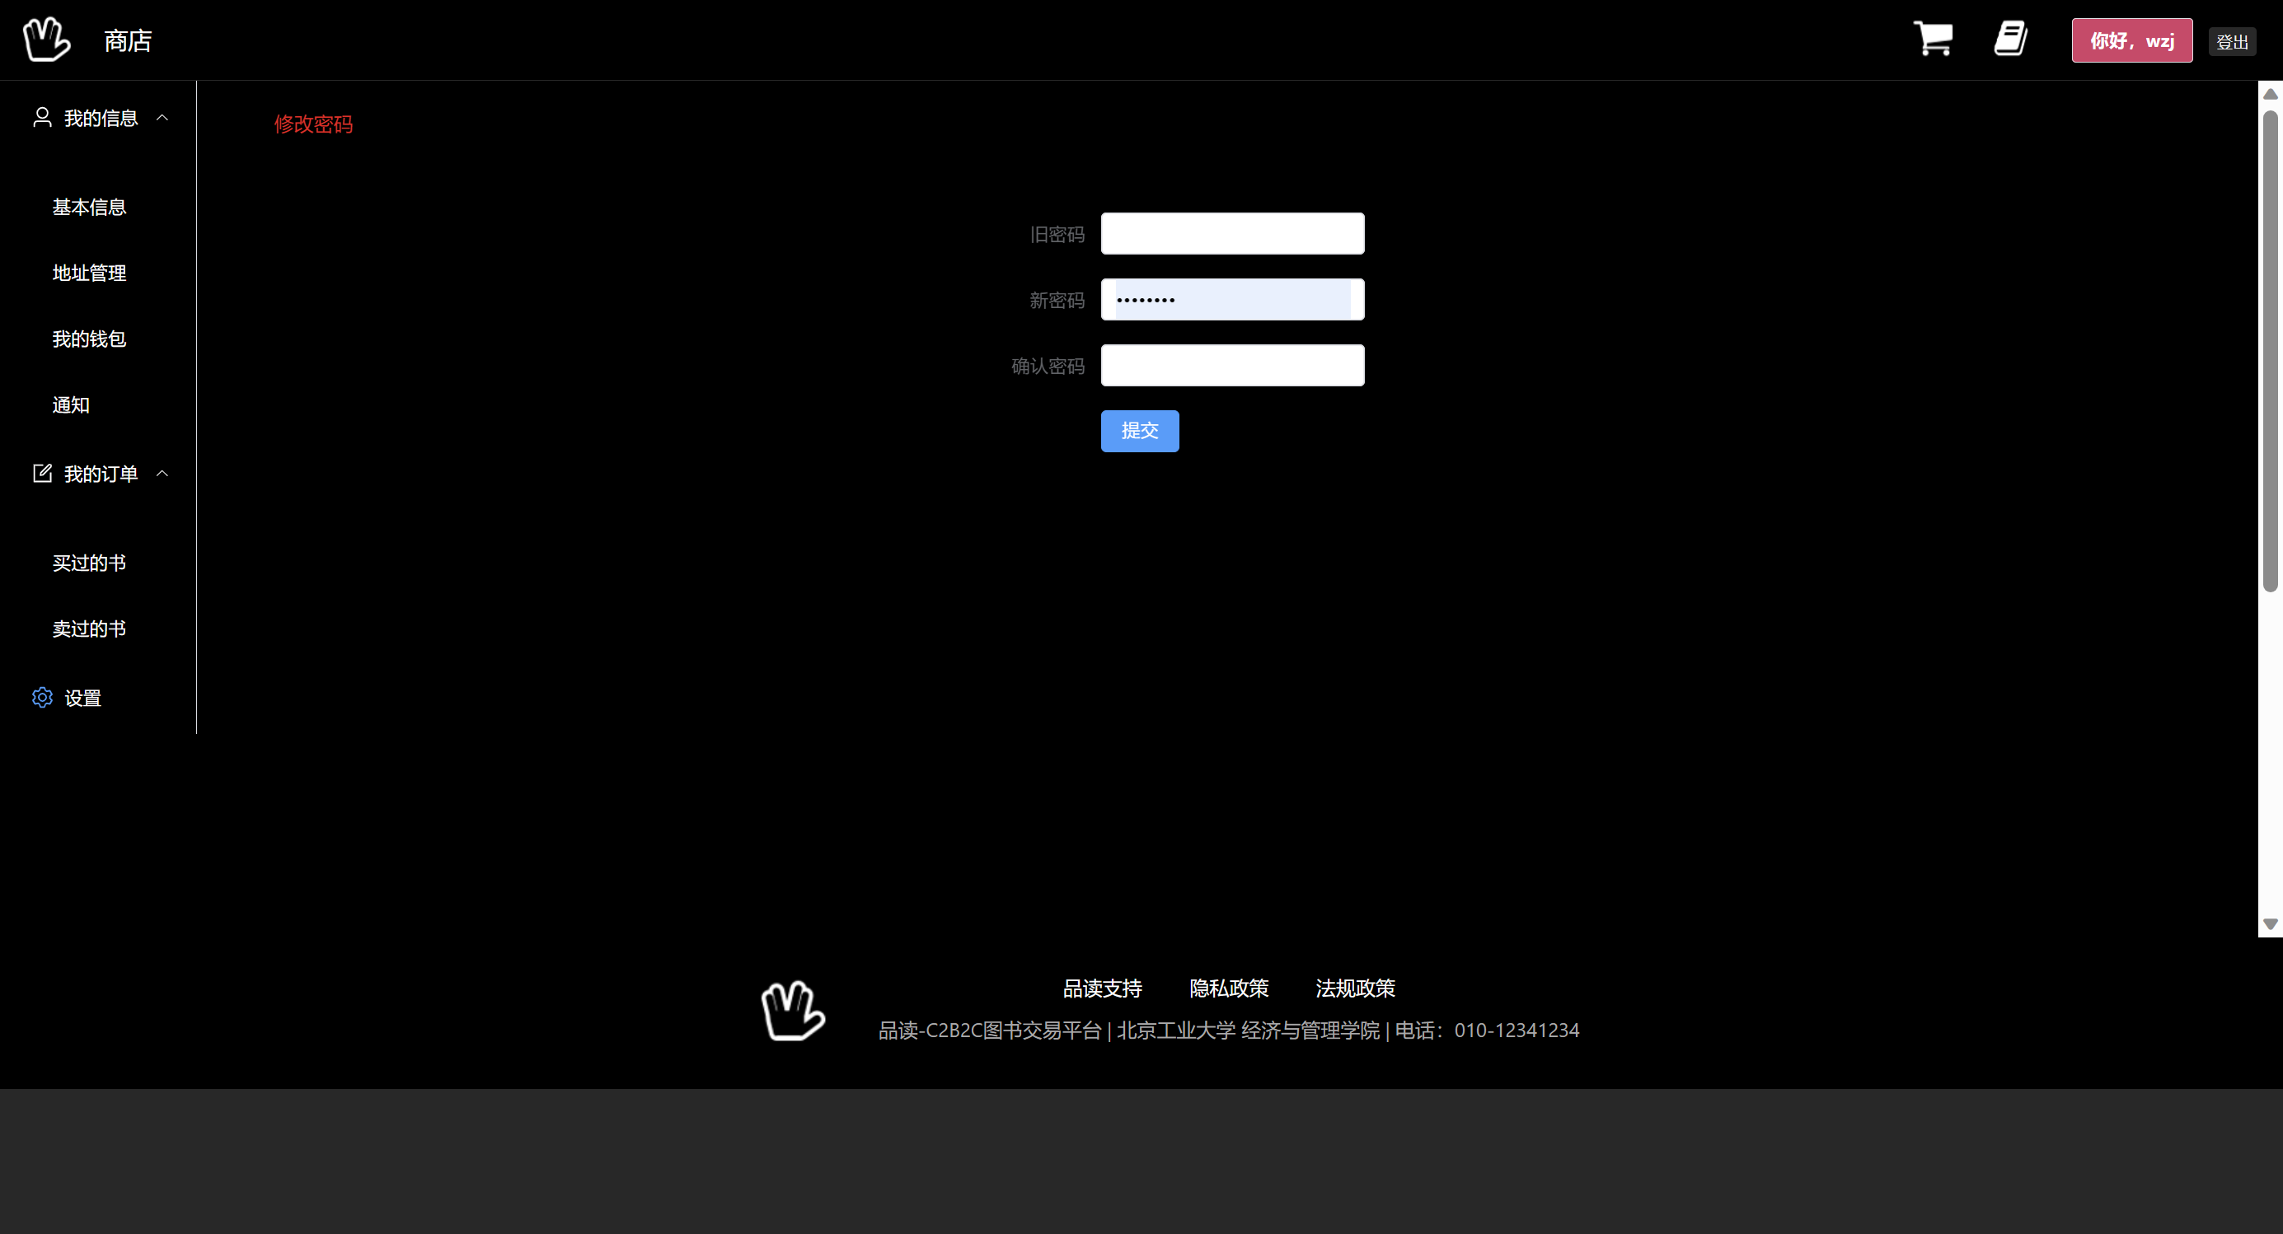

**二、后台管理系统页面与功能说明**

角色：售后专员、资金专员、购售专员、图书专员、超级权限管理员

8. 登录



9. 使用被分配不同权限的账号登录至不同角色的管理后台页面

统一欢迎页面

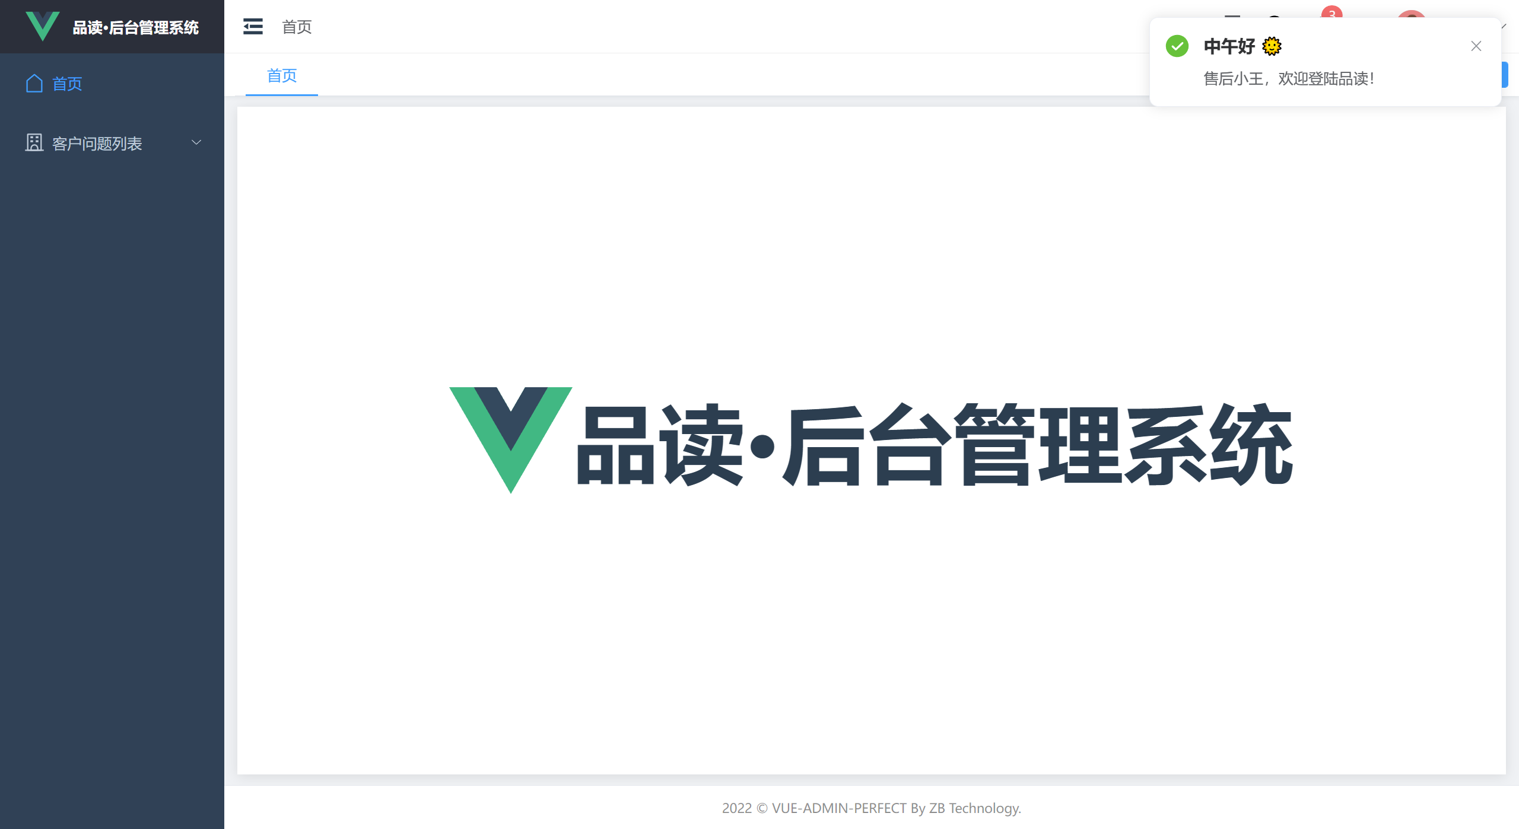

9.1 售后专员

查看客户问题列表

（1）所有问题列表

查看所有用户发送的售后问题，并进行处理、删除操作。

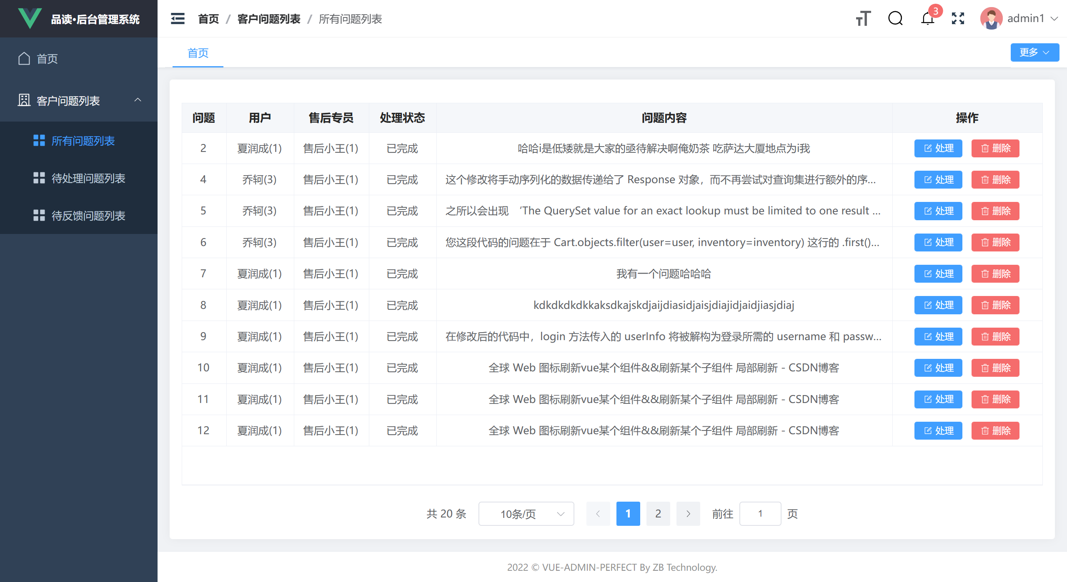

点击处理，能够修改全部售后交流过程

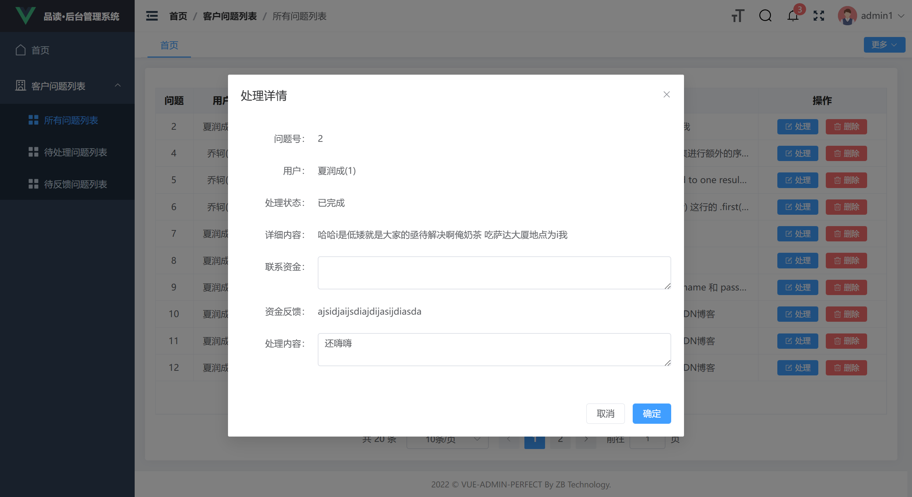

（2）待处理问题列表

查看所有状态为待回复的用户发送的售后问题，并进行处理操作。

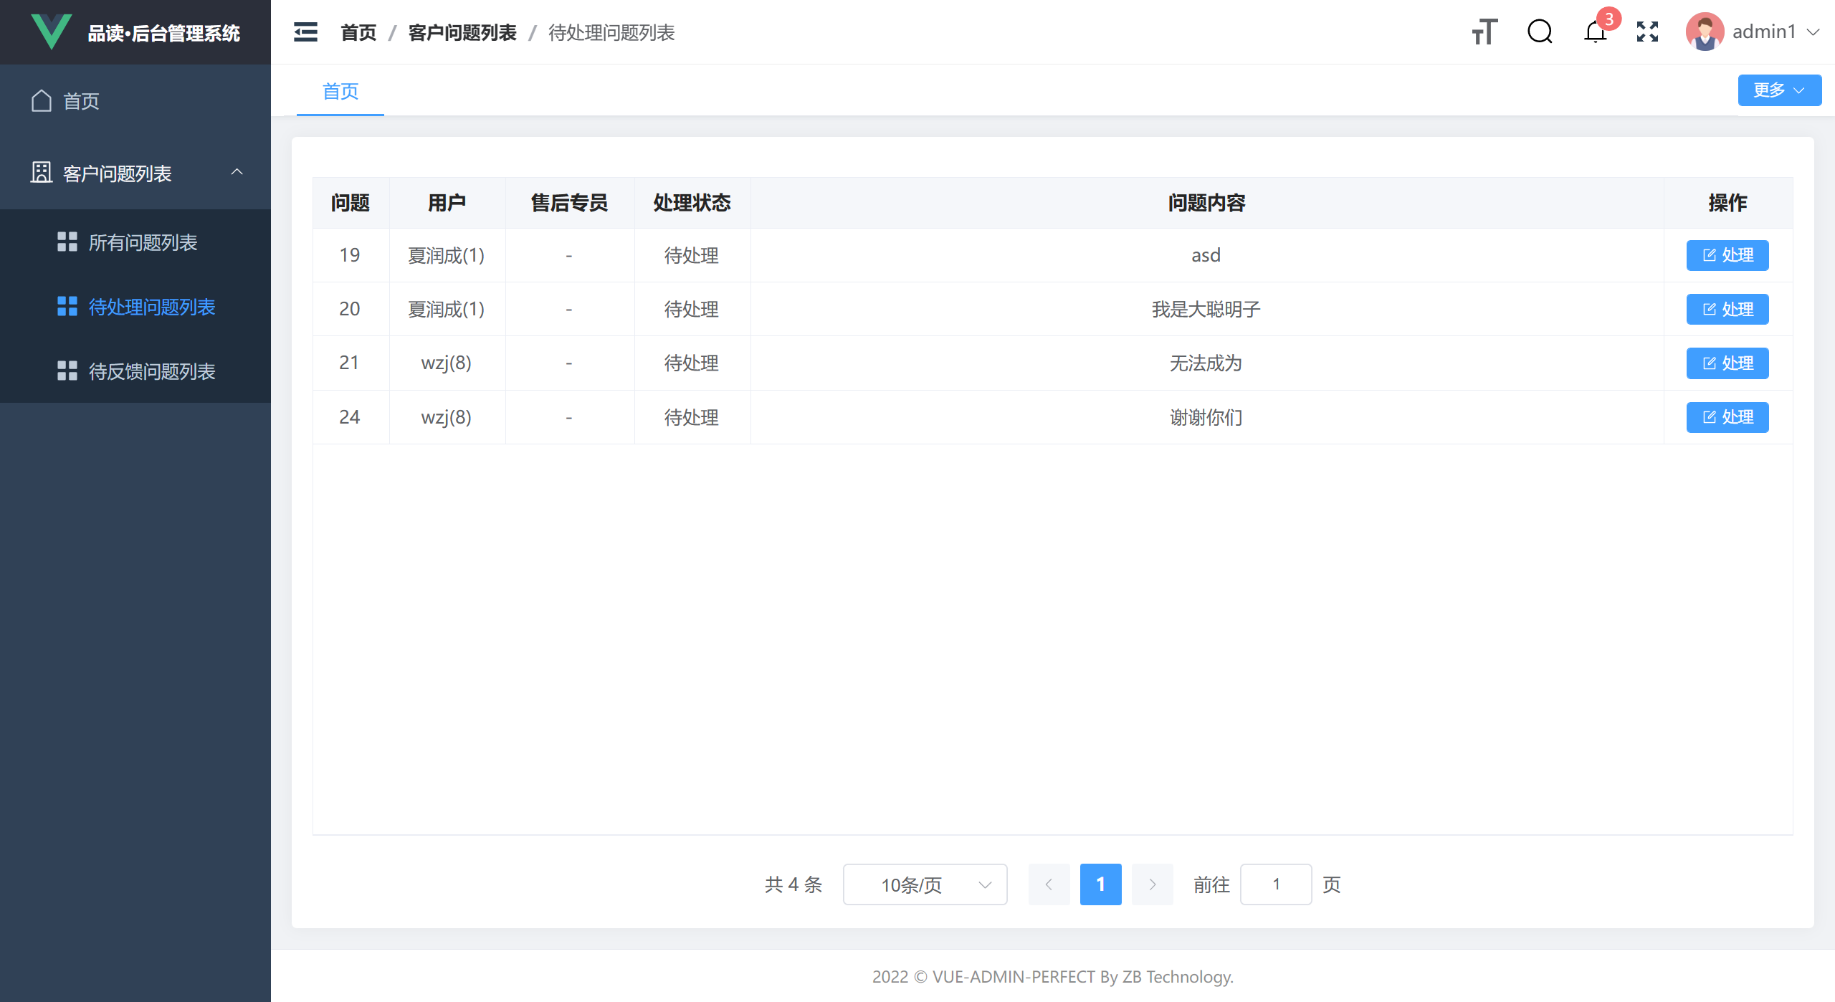

选择处理，能够编辑信息并选择发送至回复用户还是咨询资金专员。

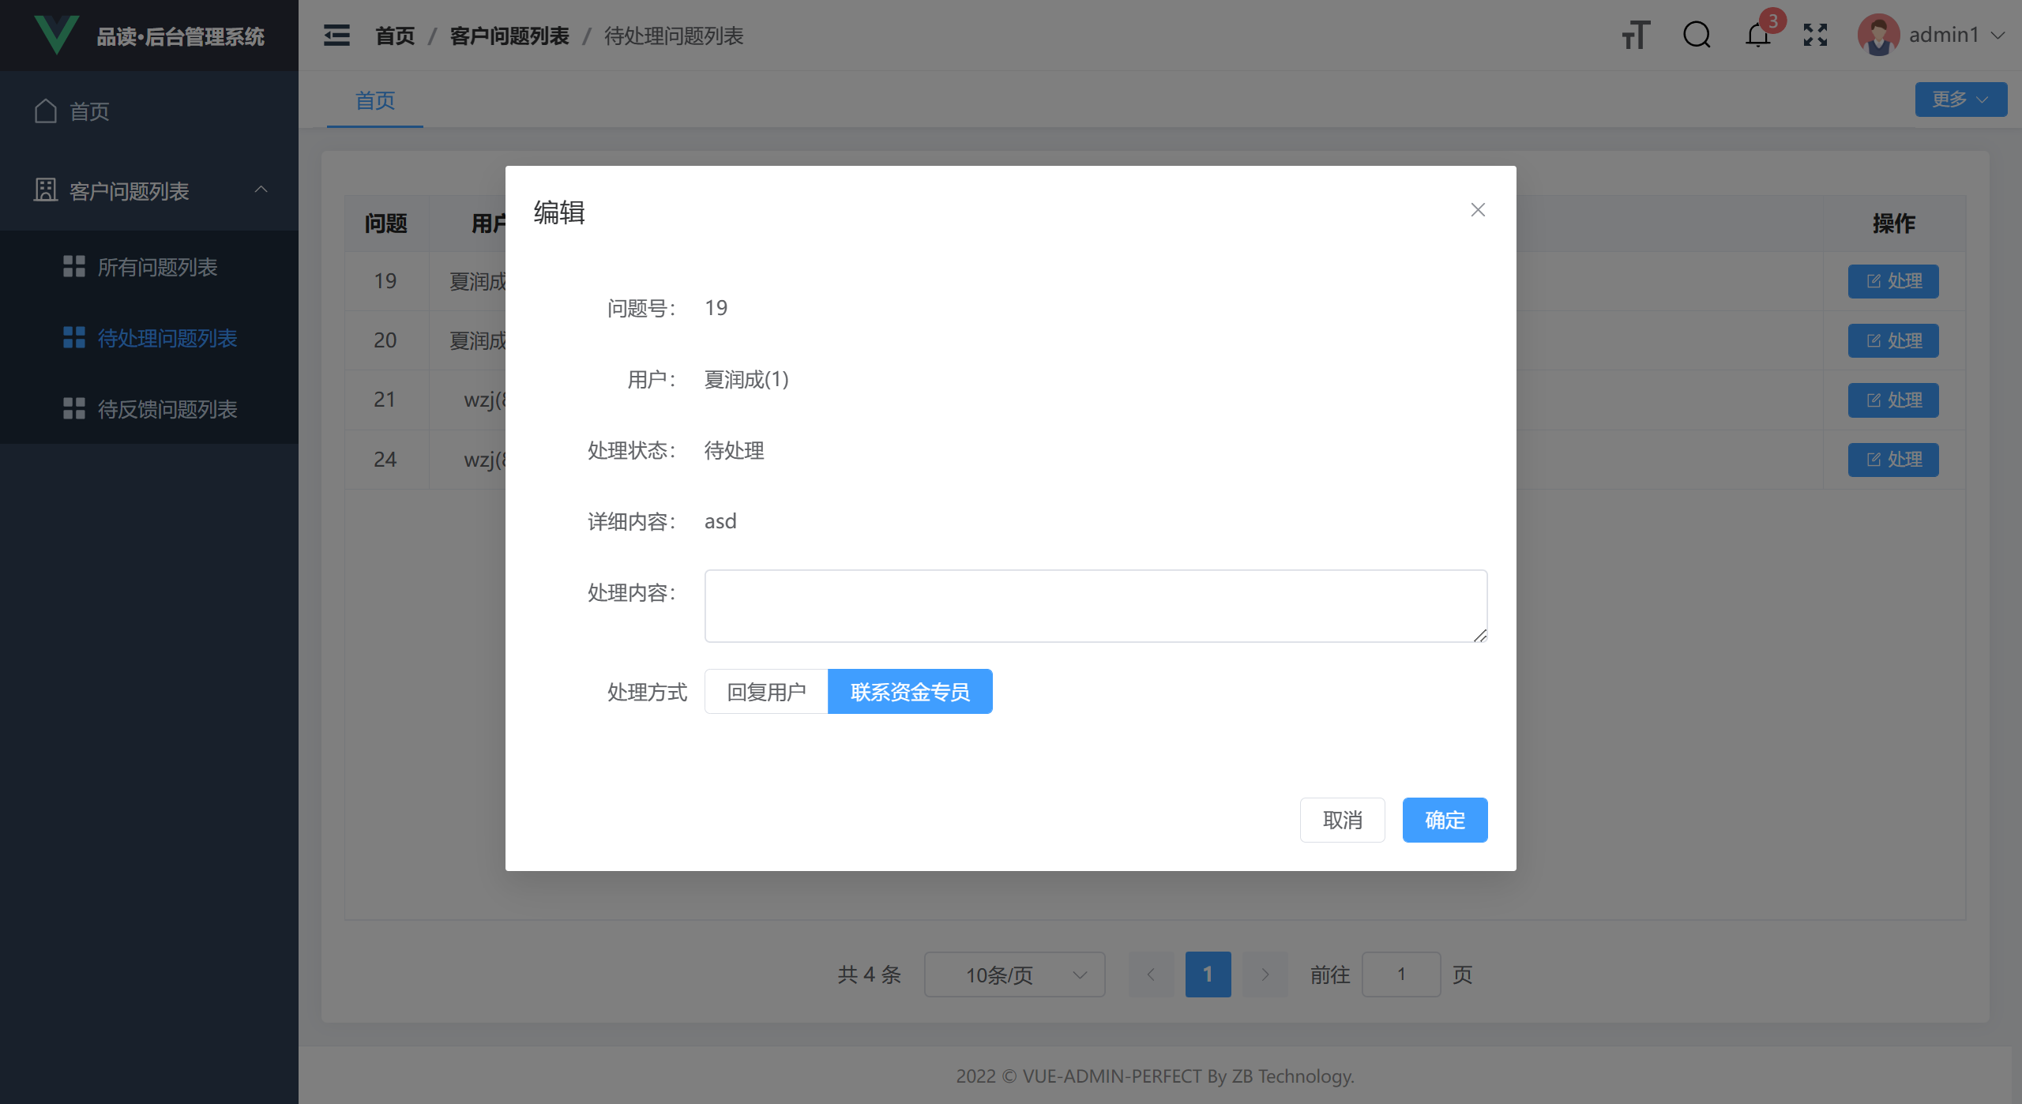

（3）待反馈问题列表

显示全部来自资金专员的状态为待反馈的用户问题列表，提供处理选项。

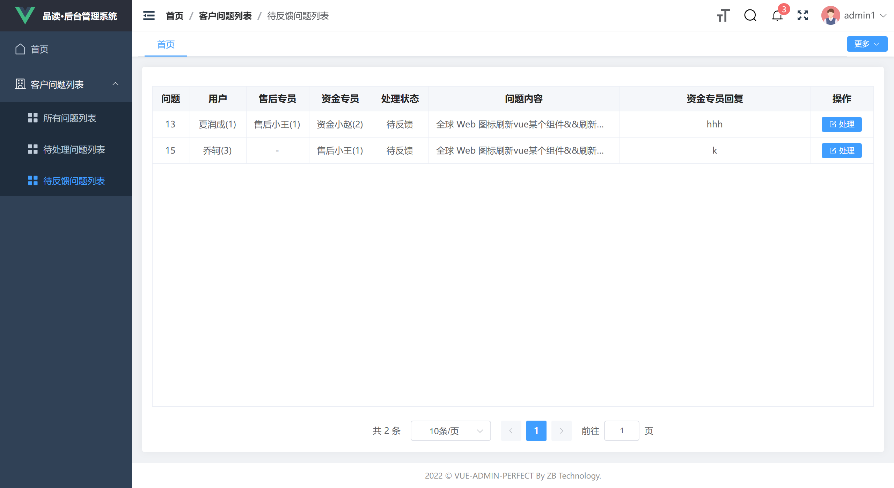

点击处理，显示问题详细信息，编辑处理内容反馈至用户。

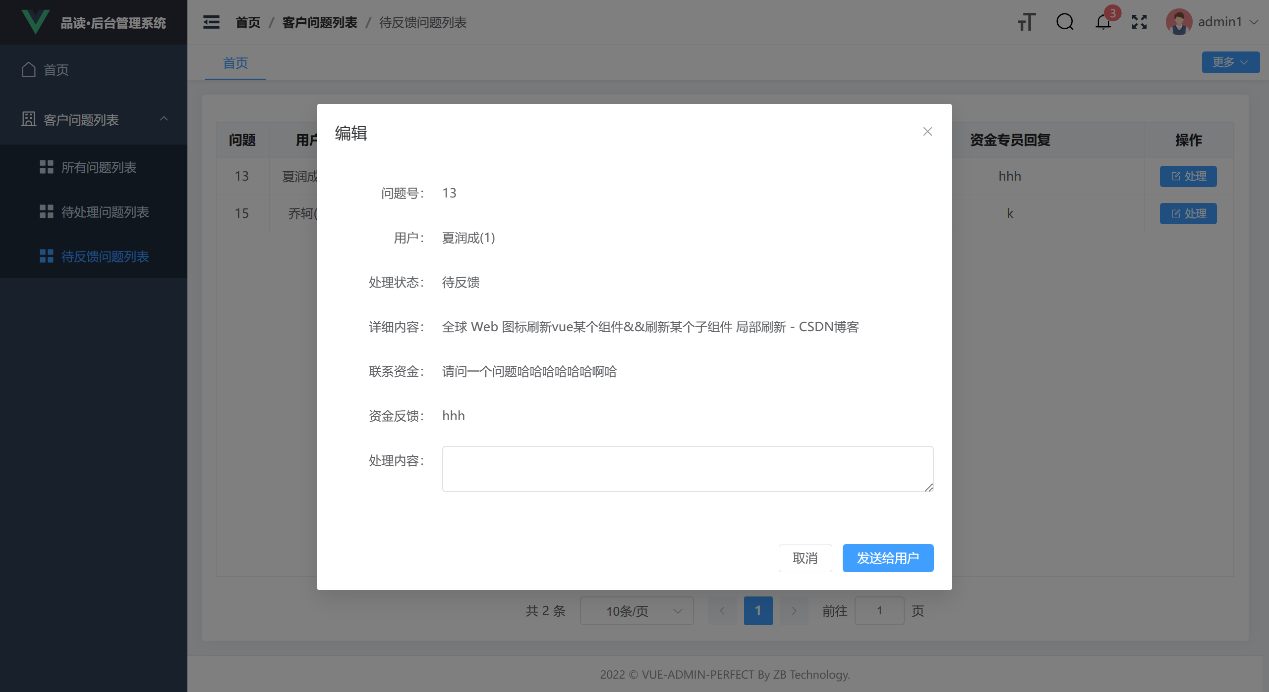

9.2 资金专员

售后人员问题列表

（1）所有问题列表

显示所有来自售后人员的咨询内容列表，能够进行处理或删除。

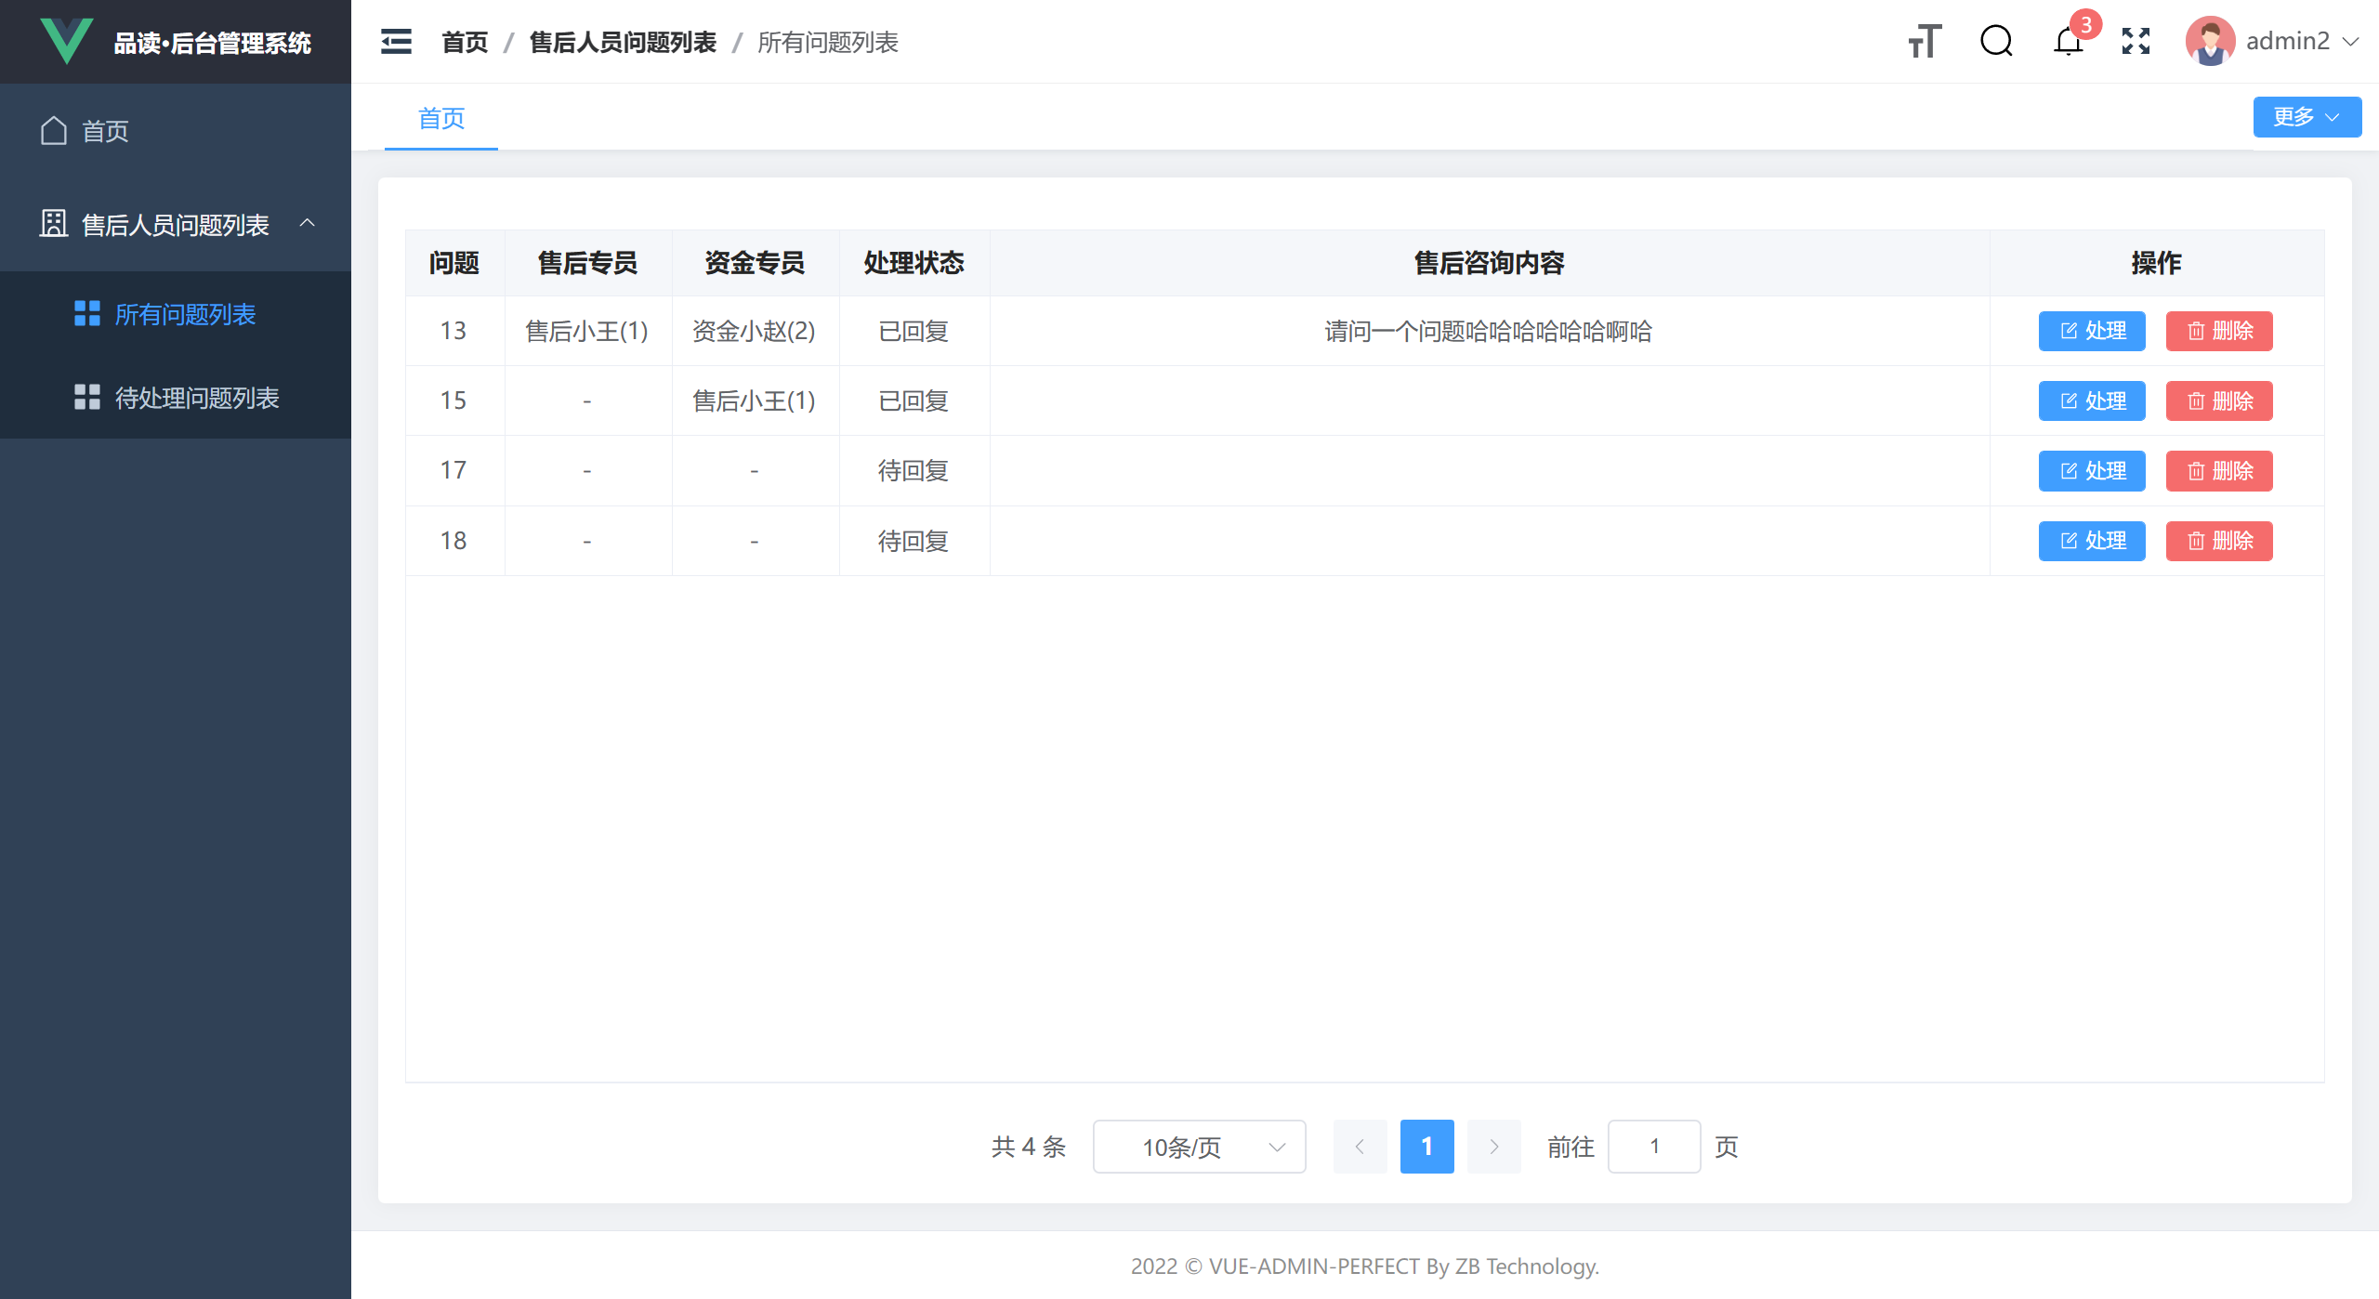

点击处理，弹出编辑窗口，能够修改已处理的问题。

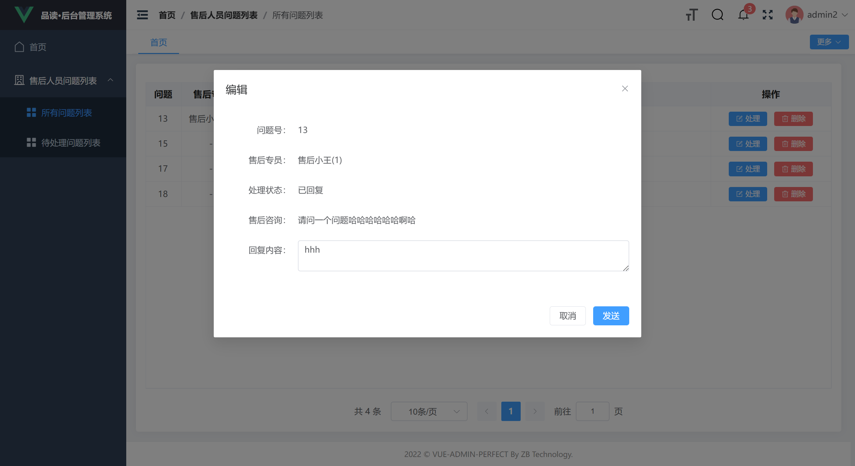

（2）待处理问题列表

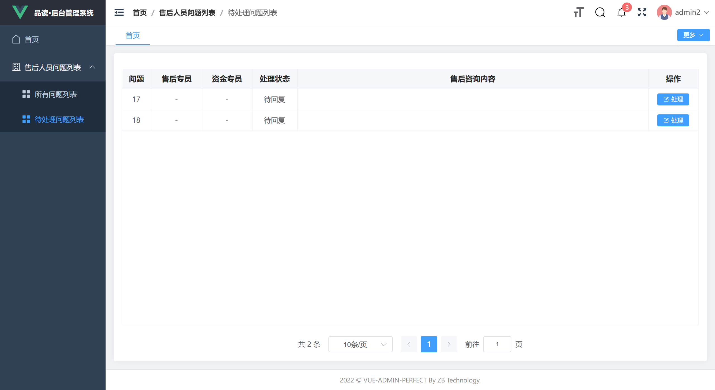

点击处理，弹出窗口提供编辑回复内容给售后专员。

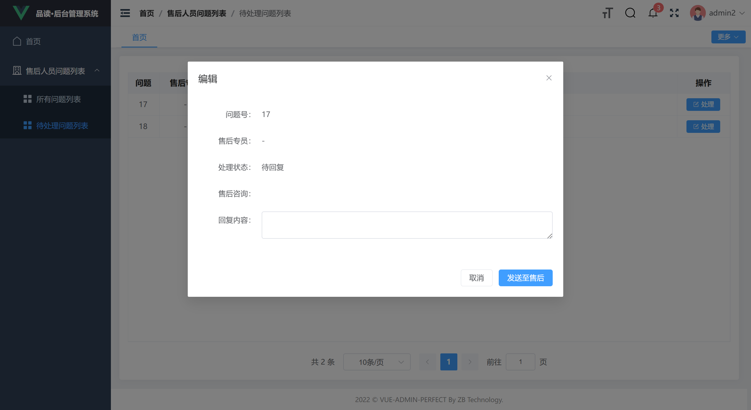

9.3 购售专员

（1）买书/卖书订单

（a）平台买书订单

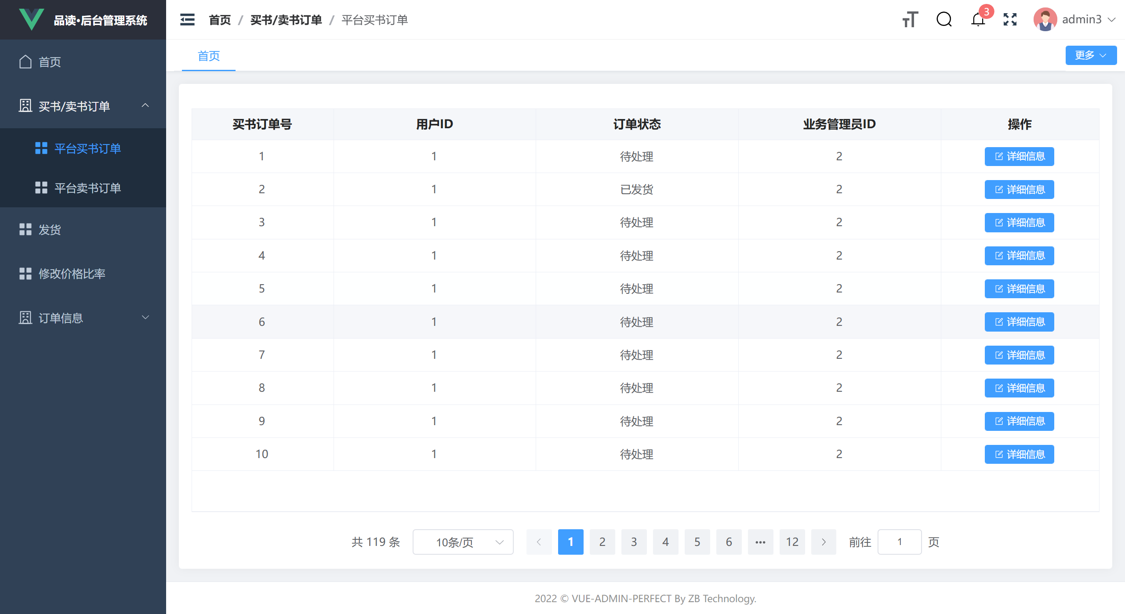

点击“详细信息”按钮，查看该买书订单的详单信息

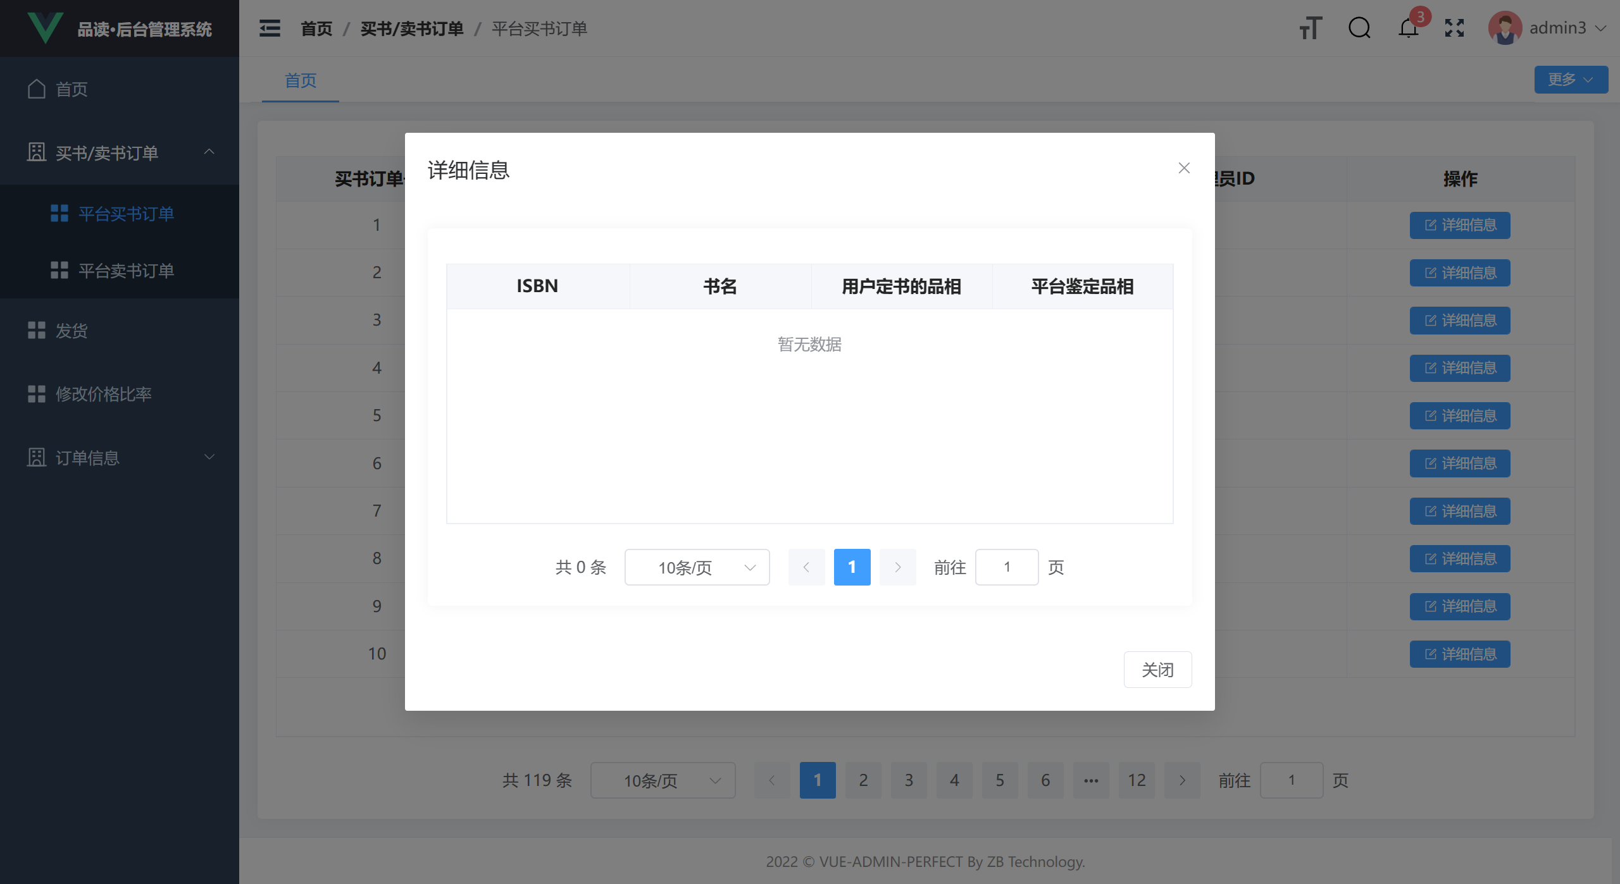

（b）平台卖书订单

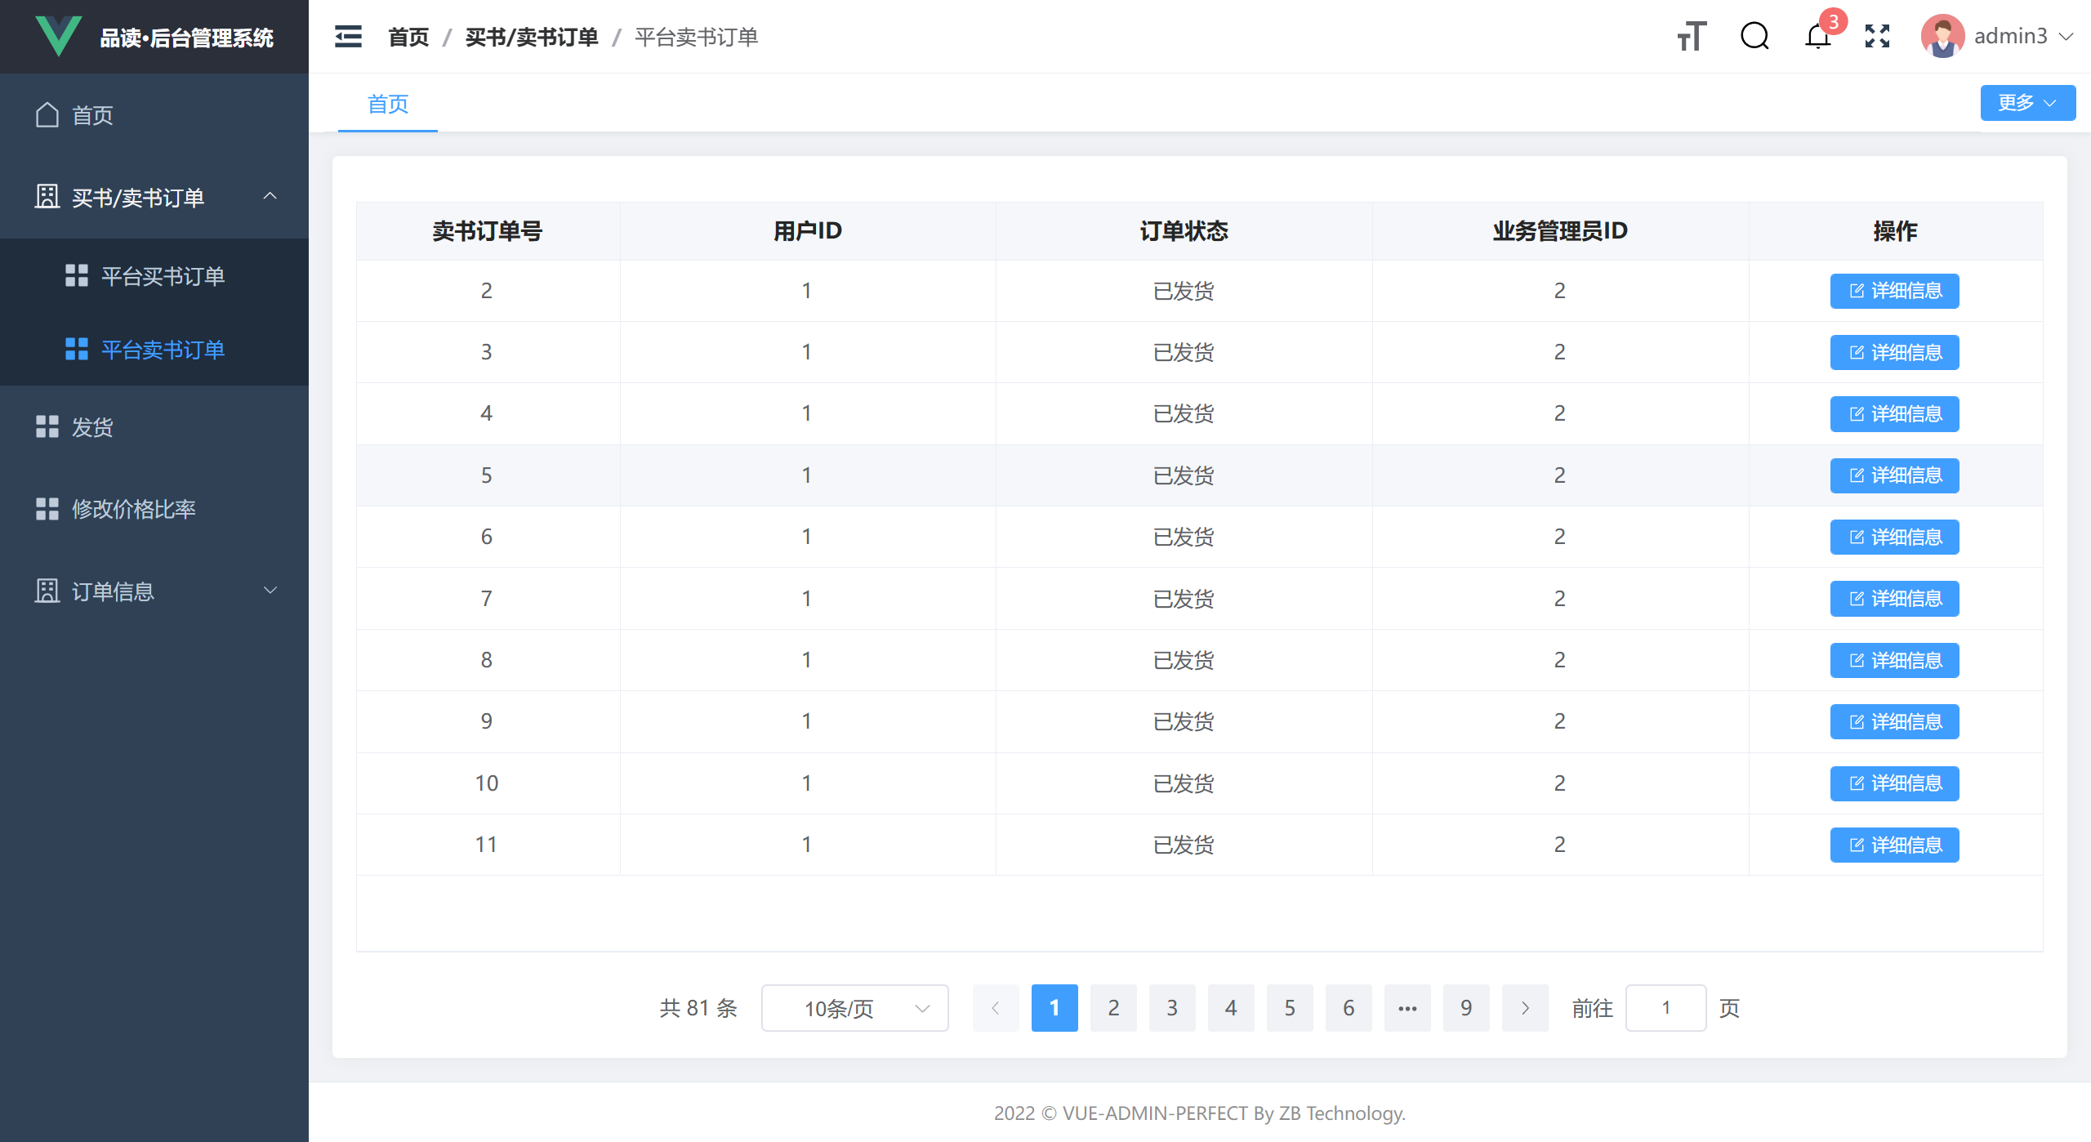

点击“详细信息”按钮，查看该卖书订单的详单信息

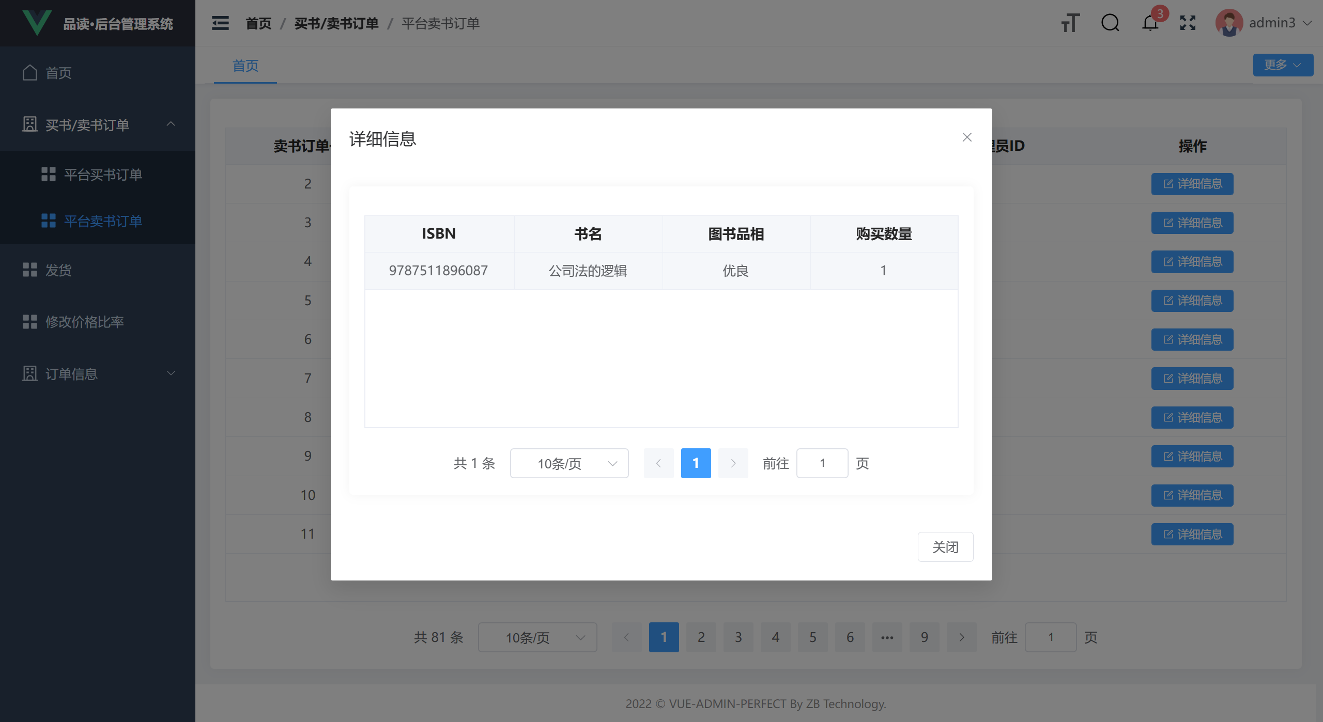

（2）发货

内容区中可以查看所有订单信息，以及是否发货，点击“发货”按钮为某一订单个例发货。

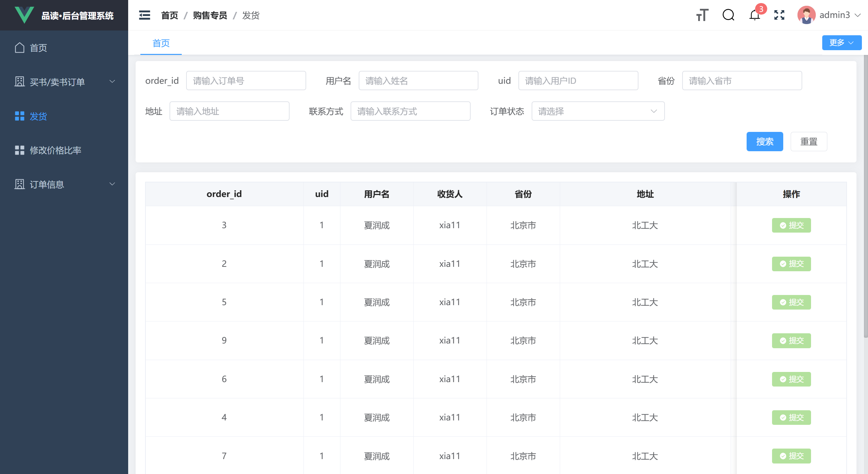

搜索框提供了7个条件的联合查询，及一键重置选项，查询内容将显示在内容区中

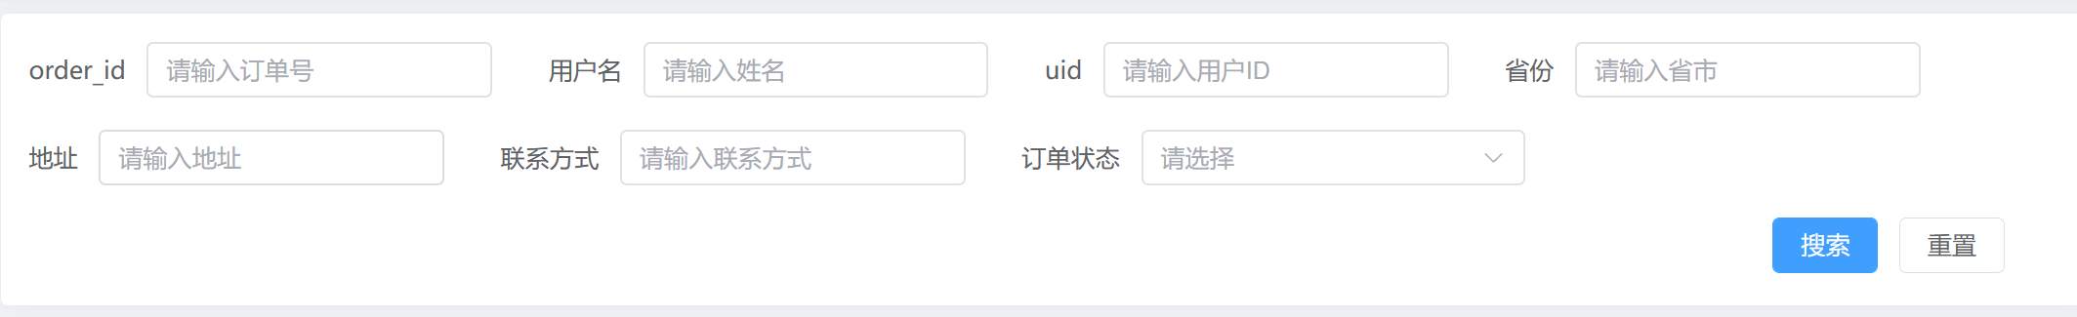

（3）修改价格比率

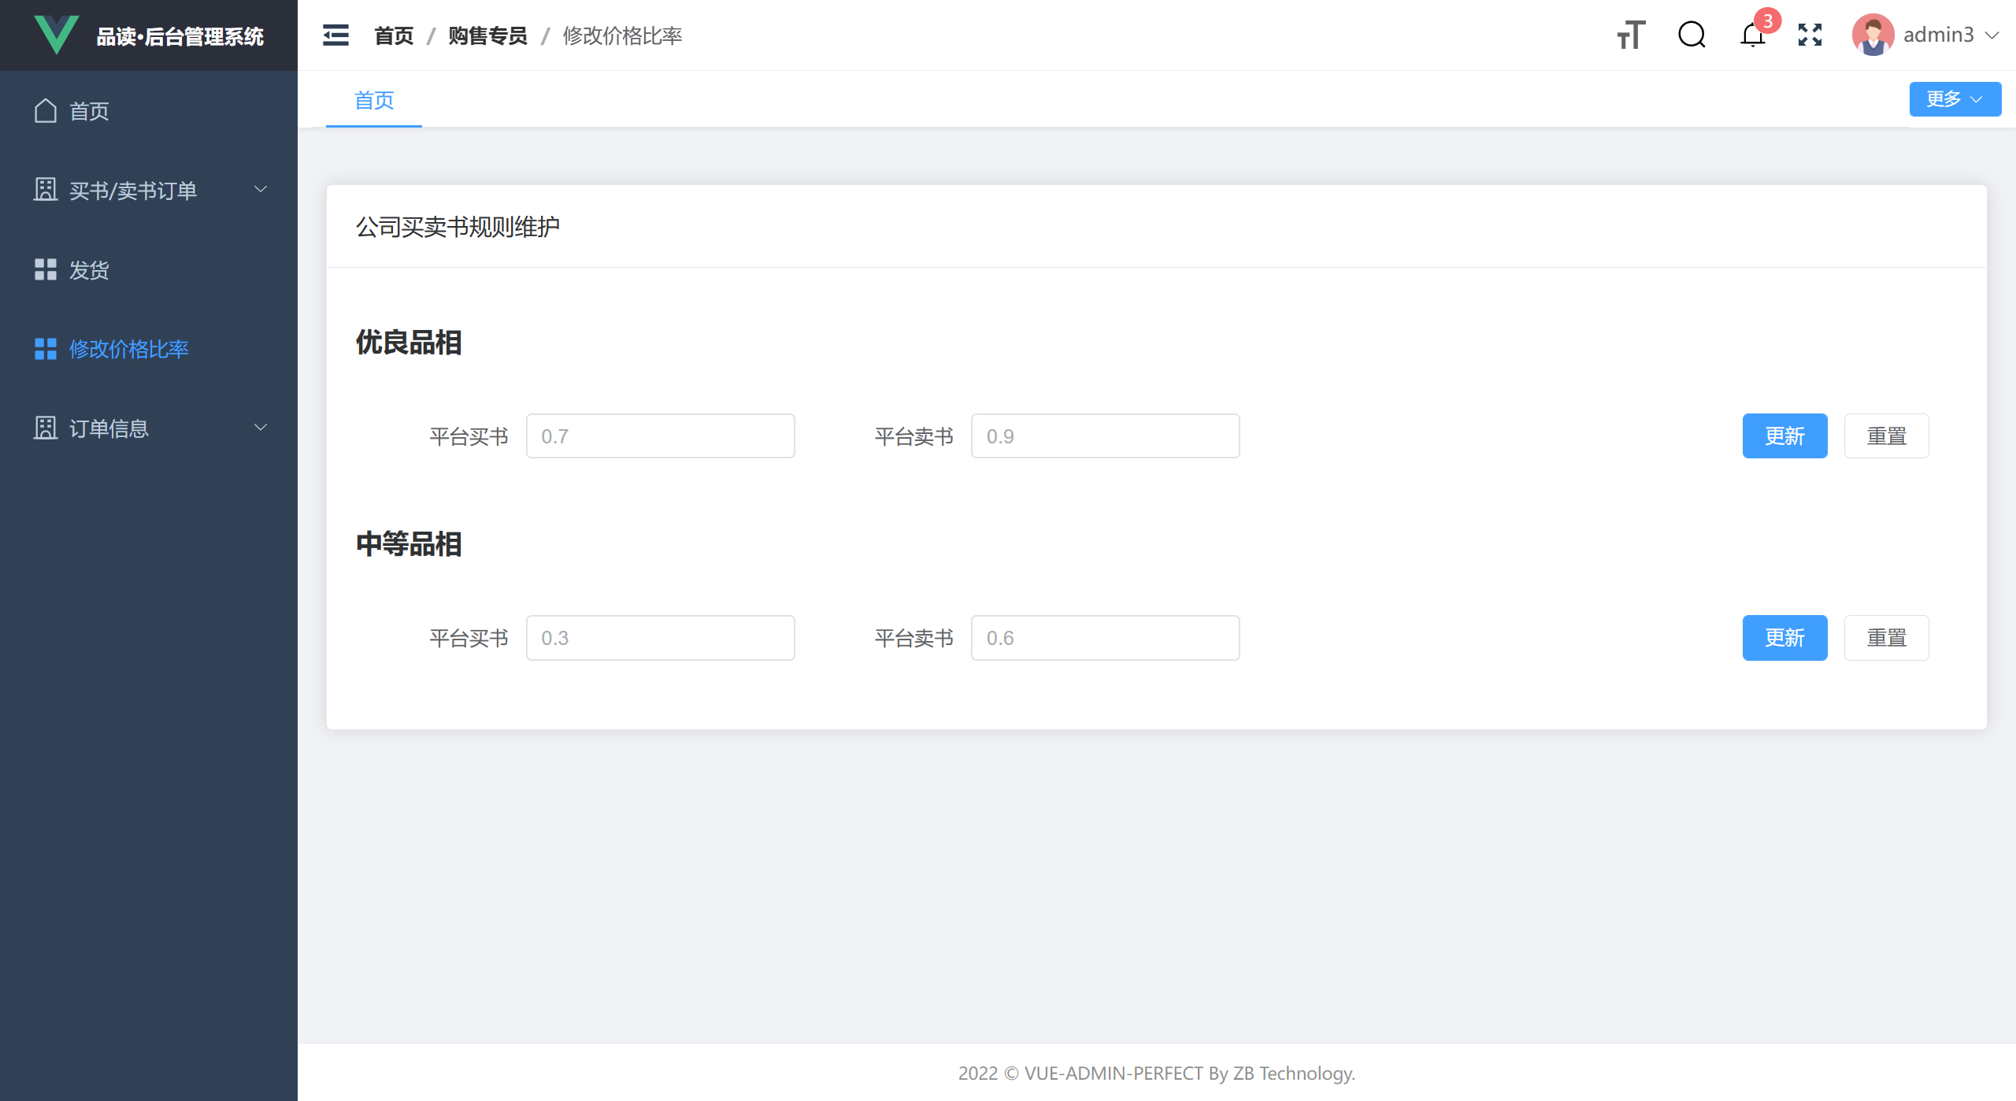

（4）订单信息

显示、查询、处理用户的卖书订单，鉴定订单真实品相。

（a）全部订单信息

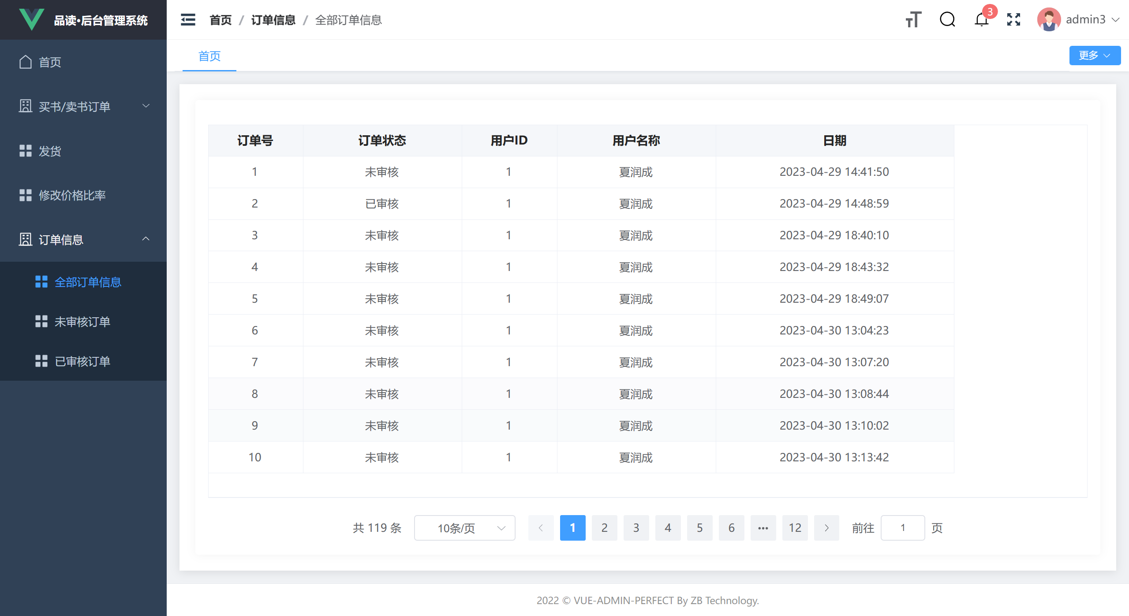

（b）未审核订单

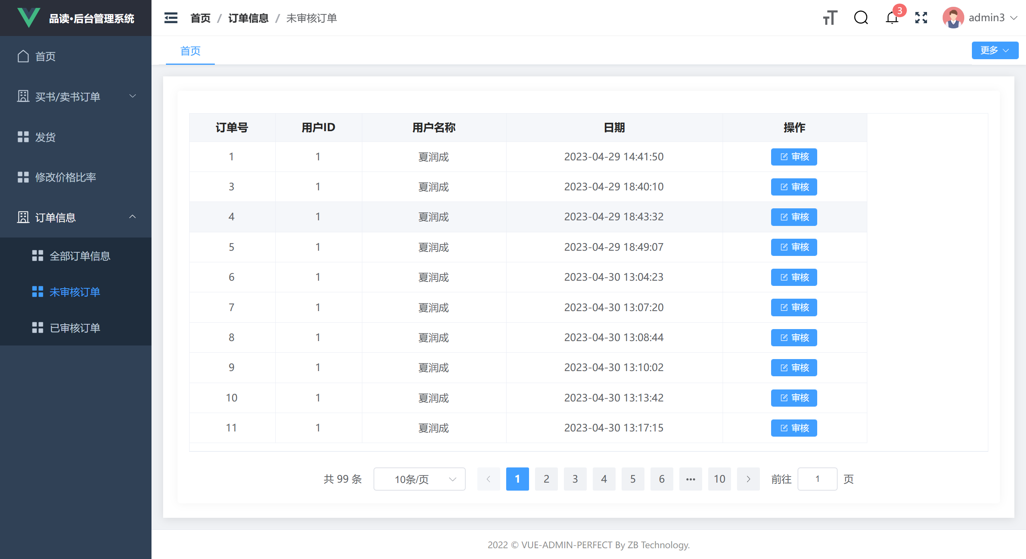

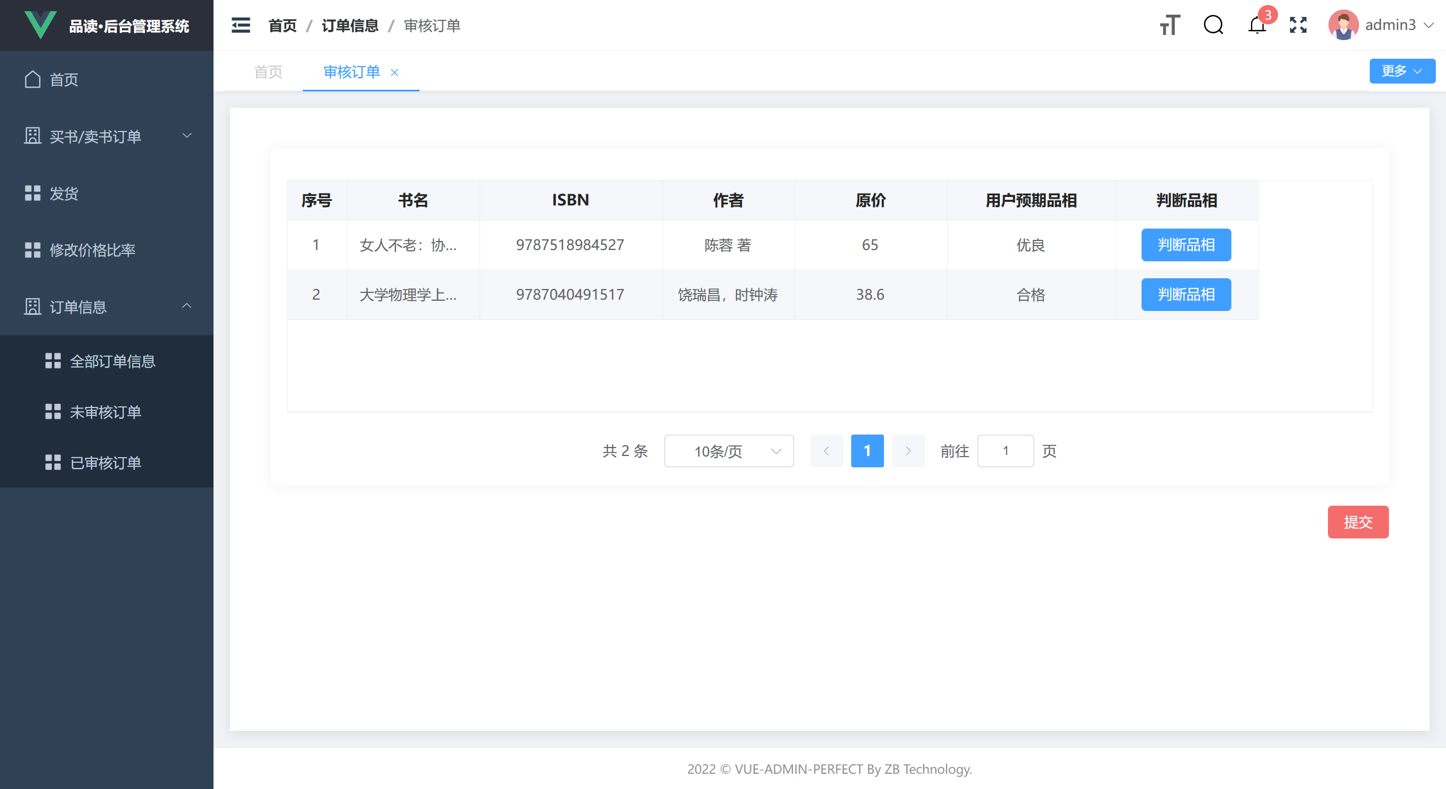

点击“审核”，为订单选择平台鉴定品相，并提交。

（c）已审核订单

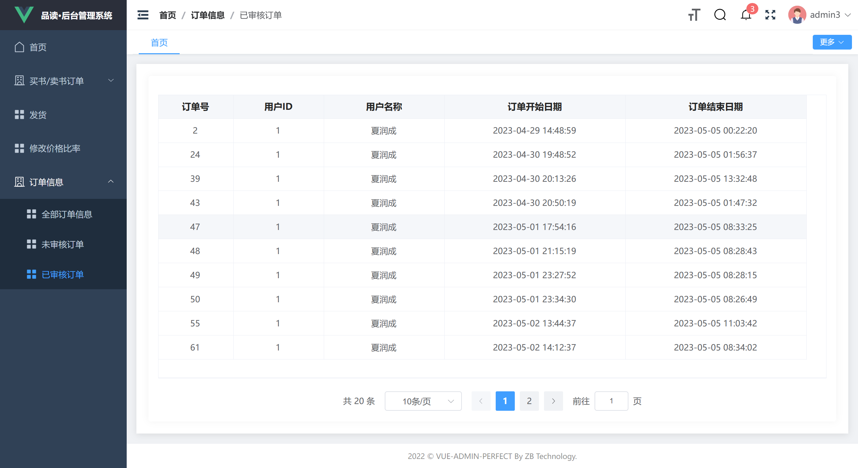

9.5 退出前确认

